
UNIVERSIDAD AUTÓNOMA DEL ESTADO DE MÉXICO
FACULTAD DE QUÍMICA

ESTUDIO COMPARATIVO DE LOS SEROGRUPOS DE ESCHERICHIA COLI OBTENIDOS DE MUESTRAS FECALES Y ORINA CON PROPIEDADES DE VIRULENCIA DE LA CLONA O25:H4 ST131

TESIS
PARA OBTENER EL TITULO DE QUÍMICO FARMACÉUTICO BIÓLOGO

P R E S E N T A:
PEDRO LUIS ARZATE GONZALEZ

DIRECTOR DE TESIS:
DR. EN C. JONNATHAN GUADALUPE SANTILLAN BENITEZ

DIRECTOR EXTERNO:
DR. ARMANDO NAVARRO OCAÑA


TOLUCA, MÉXICO OCTUBRE 2023
de

Tabla de contenido
1 RESUMEN 3
2 INTRODUCCIÓN 4
3 MARCO CONCEPTUAL 6
3.1 Generalidades 6
3.2 Características bioquímicas 7
3.3 Patotipos de Escherichia coli 8
3.3.1 E. coli intraintestinal 8
3.3.2 E. coli Extraintestinal 15
3.4 Características antigénicas de E. coli 17
3.4.1 Antígeno somático (O) 18
3.4.2 Antígeno Flagelar (H) 18
3.4.3 Polisacárido capsular (K) 18
3.5 Mecanismo de patogenicidad de UPEC 19
3.6 Factores de virulencia de UPEC ST131 21
3.6.1 Fimbria tipo 1 (fimH) 21
3.6.2 Factor necrosante citotóxico (cnf1) 22
3.6.3 α-hemolisina (hlyA) 23
3.6.4 Toxina de distención citoletal (cdt) 25
3.7 Grupos filogenéticos de E. coli 26
3.8 Resistencia de UPEC a antimicrobianos 27
3.8.1 β-lactamasas de espectro extendido (BLEE) 27
3.8.2 β-lactámicos 28
3.8.3 Fluoroquinolonas 29
3.8.4 Tetraciclinas 29
3.8.5 Aminoglucósidos 29
3.8.6 Macrólidos 30
3.8.7 Trimetoprima – Sulfametoxazol 30
4 ANTECEDENTES 32
5 JUSTIFICACIÓN 36
6 OBJETIVOS 37
6.1 Objetivo general 37
6.2 Objetivos específicos 37
7 HIPOTESIS 37
8 METODOLOGÍA 38
8.1 Diseño metodológico 38
8.1.1 Diseño de estudio 38
8.1.2 Población de estudio 38
8.2 Procedimientos 38
8.2.1 Identificación bioquímica 38
8.2.2 Aislamiento de E. coli 39
8.2.3 Identificación antigénica 39
8.2.4 Extracción de DNA 40
8.2.5 Determinación de los grupos filogenéticos y factores de virulencia de las cepas de E. coli de orina y heces 41
8.2.6 Electroforesis en gel de agarosa 47
8.2.7 Pruebas de sensibilidad antimicrobiana 47
9 RESULTADOS 49
9.1 Identificación bioquímica 50
9.2 Identificación antigénica 51
9.3 Determinación de grupos filogenéticos 53
9.4 Identificación de la clona ST131 55
9.5 Identificación de factores de virulencia 56
9.6 Pruebas de sensibilidad antimicrobiana 61
10 DISCUSIÓN 63
11 CONCLUSIONES 63
12 PERSPECTIVAS 63
13 REFERENCIAS BIBLIOGRÁFICAS 63
14 ANEXOS 77

RESUMEN
Introducción. Escherichia coli (E. coli) es una bacteria Gram negativa, anaerobia facultativa, lactosa positiva y miembro de la familia Enterobacteriaceae. La enterobacteria se ha clasificado en E. coli intra y extraintestinal (ExPEC) siendo esta ultima la causante de infecciones en el tracto urinario (ITU), sepsis y meningitis. La clona O25:H4-ST131 (Sequence type) de E. coli presenta distribución mundial, fue descrita por primera vez en 2008 en base a las secuencias de siete genes housekeeping, es la principal causante de ITU, pero también se ha identificado en heces de pacientes sintomáticos y asintomáticos. Objetivos. Empleando las propiedades fenotípicas y moleculares, se realizó un estudio comparativo de cepas de E. coli aisladas de muestras fecales y del tracto urinario para determinar si pertenecen a la clona O25:H4-ST31. Material y Métodos. Cultivos de E. coli aislados de muestras fecales y orina de niños menores de 5 años fueron identificados con pruebas bioquímicas estándar preparadas en el laboratorio. Se realizó la serotipificación de los cultivos utilizando 188 sueros anti-O y 56 sueros anti-H del esquema antigénico de E. coli (SERUNAM) obtenidos en conejo. Mediante la PCR se determinó la presencia de genes del grupo de E. coli uropatógena (UPEC): fimH, cnf1, hlyA, sat y cdt. Empleando la misma metodología se establecieron grupos filogenéticos de Clermont (yjaA, arpA, trpA y TspE4.C2), además se determinó la presencia de los genes O25b-ST131 y O16-ST131 de la clona de ST131. Los patrones de resistencia a los antimicrobianos se determinaron utilizando el método de Kirby-Bauer con 14 antimicrobianos. Resultados: El análisis de la serotipificación mostró la identificación de los serotipos O25:H4, O15:H5, O25:H-, O16:H-, principalmente. Los resultados de genes de virulencia mostraron que los cultivos albergaban los genes cnf1 (45.5 %), hlyA (40.9 %) sat (87.5%) y cdt (12.5 %), los genes pabB y trpA, identificaron que 22 cepas (44 %) pertenecían a la clona O25b-ST131 y 8 cepas (16 %) a O16-ST131. El grupo filogenético B2 fue el predominante (77.78 %) en cultivos de orina y en heces con mayor frecuencia el grupo A (43.48 %). Las pruebas de sensibilidad mostraron cepas fecales resistentes a cefotaxima (75 %), y cepas del tracto urinario resistentes a ácido nalidíxico (63.64 %), tetraciclina (54.55 %) y trimetoprima/sulfametoxazol (40.91 %). Ambos tipos de aislamientos exhibieron resistencia a ampicilina. La resistencia a ácido nalidíxico se vinculó a la presencia de fimH y sat, mientras que los genes hlyA y cnf1 se vincularon a resistencia a trimetoprima/sulfametoxazol, en tanto sat solo asoció a resistencia a cefotaxima. Conclusión, los datos obtenidos brindan información sobre la prevalencia de la clona ST131 en pacientes pediátricos con diagnóstico de ITU e infecciones gastrointestinales, esto es un indicio de que las cepas de origen fecal son fuente importante de cepas relacionadas con ITUs. Además de proporcionar datos sobre los factores de virulencia que les confieren una mayor patogenicidad y virulencia a las cepas aisladas de orina, así como su resistencia a los antibióticos.

INTRODUCCIÓN
Epidemiologia de las infecciones gastrointestinales
Las infecciones gastrointestinales tienen un origen viral, bacteriano y parasitario adquiriéndose a través de alimentos o agua contaminados, contacto persona a persona y por medio de fómites. Se considera a Escherichia coli junto a Salmonella entérica serotipo Typhi y Shigella spp. como los agentes principales de causar gastroenteritis bacteriana. Los datos precisos sobre la incidencia y prevalencia son inciertos debido a que la mayoría de los casos de gastroenteritis son leves por lo tanto no requieren de hospitalización y no se identifica al agente causal de la infección. El Centro para el Control y Prevención de Enfermedades (CDC) (1) estima que tan solo en Estados Unidos cada año se presentan aproximadamente 96,534 casos asociados a E. coli enterohemorrágica O157 de los cuales solo alrededor de 3,704 son confirmados por pruebas de laboratorio. Respecto a E. coli enterotoxigénica (ETEC) cada año se presentan aproximadamente 39,871 casos y solo 53 son confirmados por pruebas de laboratorio (2).
Epidemiologia de las ITU
Las infecciones en el tracto urinario (ITU) en cualquiera de sus clasificaciones son mayormente causadas por E. coli uropatógena (UPEC), seguido de, Enterococcus, Klebsiella, Serratia, Enterobacter, Proteus, y Pseudomonas, las cuales predominan preferentemente en pacientes hospitalizados con instalación de catéteres urinarios. La cistitis es la infección no complicada más frecuente presentándose alrededor de 10 millones de casos al año en Estados Unidos principalmente en mujeres que cursan su etapa de mayor actividad sexual, en la edad, entre los 18 a 39 años, además solo en este país se contabilizaron más de 250,000 casos de pielonefritis (ITU complicada) anuales teniendo una incidencia de 28/10000 en mujeres y un mínimo porcentaje del total de casos requiere hospitalización (3).
La infección por UPEC aumenta la probabilidad de adquirir una infección recurrente en los meses posteriores a la primera infección, también la exposición a factores de riesgo incrementa la posibilidad de adquirir dicha infección, por ejemplo, actividad sexual constante, administración incorrecta de antibióticos, diabetes, inmunosupresión, trasplante renal, insuficiencia renal, catéteres urinarios y condiciones de higiene precarias.
Una nueva clona pandémica de E. coli: O25:H4 ST131
Se ha identificado una nueva clona de E. coli denominada ST131 causante de infecciones intra y extraintestinales, la cual posee genes de virulencia que le han otorgado la capacidad de ser resistentes a los antibióticos existentes causando una crisis de salud pública y afectando sustancialmente a los pacientes que contraen la infección. Los factores de virulencia son moléculas o estructuras celulares que le confieren capacidad al agente patógeno de invadir y colonizar tejidos a nivel celular, evadir la respuesta inmune y en consecuencia causar enfermedad. Especialmente las ITU no complicadas relacionadas con ST131 se agravan a pielonefritis debido a la aparición de enzimas o mecanismos que generan resistencia a los antimicrobianos de primera y tercera generación. En ST131, las β-lactamasas de espectro extendido (BLEE) han surgido a consecuencia de un uso frecuente e inadecuado de cefalosporinas. Su expansión se debe a la presencia de plásmidos que codifican para estas enzimas. Las penicilinas y cefalosporinas han sido los antibióticos por excelencia en donde las BLEE rompen un enlace en el anillo betalactámico pero dicha acción se ha expandido a otros antibióticos como aminoglucósidos, sulfonamidas, carbapenémicos y quinolonas (4).
Diagnóstico de la clona O25:H4 ST131 a través de la biología molecular
Clermont et al. (5) diseñaron una estrategia para identificar la clona ST131 basado en la realización de una reacción en cadena de la polimerasa (PCR) múltiple y electroforesis en gel de agarosa. La PCR es una técnica in vitro utilizada en biología molecular sustentada en la reacción de la DNA polimerasa (Taq polimerasa) para generar miles de millones de copias de una región en particular de la molécula del DNA. El objetivo de esta técnica es descifrar la secuenciación de la región del DNA a estudiar e identificar cualitativamente la presencia o ausencia de un gen en específico, proceso complementado con la electroforesis. Hay dos tipos de PCR, pero ambas comparten el mismo fundamento de la reacción, la PCR en tiempo real proporciona un resultado cuantitativo al monitorear el progreso de la reacción utilizando un fluorocromo el cual es un agente intercalante que emite una señal de fluorescencia producida que es proporcional a la cantidad de copias de DNA formadas. La PCR de punto final tiene como objetivo identificar la presencia de un gen al visualizarlo a través de un gel de electroforesis (6).
Es importante realizar estudios sobre el comportamiento de E. coli ST131 en la población infantil, ya que la falta de análisis en este sector de la población principalmente en México hace que no existan datos suficientes respecto a su epidemiologia, patogénesis y comportamiento frente a los tratamientos farmacológicos actuales. Los estudios de identificación bacteriana con técnicas de biología molecular representan un avance en el conocimiento de la relación hospedero-bacteria, que permite el diseño de nuevas terapias antimicrobianas.

MARCO CONCEPTUAL

Generalidades

E. coli es una bacteria que pertenece al filo Proteobacteria, clase Gamma Proteobacteria, orden de los Enterobacteriales y familia Enterobacteriaceae. Con base en la clasificación de Gram, basada en las características estructurales de la pared celular bacteriana, E. coli se cataloga como un bacilo Gram negativo porque se tiñe con la safranina y adquiere un color rosado o rojo. La pared celular de esta bacteria se divide en tres secciones, una membrana externa la cual favorece la permeabilidad selectiva y que contiene anclado al lipopolisacárido (LPS), una capa de peptidoglucano que es el soporte de la célula y la membrana citoplasmática integrada de fosfolípidos y encargada de la función celular (7).
Debido a su compleja y diversa estructura de la envoltura celular, E. coli puede sobrevivir al ambiente hostil que la rodea, es resistente a factores fisicoquímicos y existe una regulación respecto a la presión osmótica para evitar la lisis celular (8).
E. coli es una bacteria mesófila que habita regularmente el intestino de los animales de sangre caliente desarrollándose a una temperatura de entre 25 y 45 °C, también se encuentra como contaminante de alimentos de consumo diario (9). Se considera como un microorganismo comensal estableciendo una asociación benéfica entre la bacteria y hospedero (10). En seres humanos habita principalmente en el tracto gastrointestinal de manera inofensiva sin embargo algunos aislados patógenos son causantes de infecciones en niños y adultos (11). La mayoría de las cepas de E. coli poseen la característica de presentar movilidad lo que propicia que realicen un proceso de quimiotaxis, es decir, responden a ciertos estímulos químicos captando señales mediante receptores presentes en la envoltura bacteriana siendo los flagelos, que son apéndices móviles y propiciar el movimiento bacteriano (12). La quimiotaxis tiene por objetivo que la bacteria por medio de los flagelos se aleje de aquellas condiciones químicas desfavorables que afecten su supervivencia, en cambio cuando se sigue un gradiente químico los flagelos acercan a la bacteria a su objetivo, por ejemplo, una fuente de glucosa para propiciar su crecimiento y reproducción (13).

Características bioquímicas

E. coli ha sido uno de los microorganismos más estudiados, para su identificación se han establecido pruebas bioquímicas que explican a grandes rasgos el metabolismo de esta bacteria, así como las enzimas que participan en dicho proceso biológico. De acuerdo con el requerimiento de oxígeno E. coli se clasifica como una bacteria anaerobia facultativa porque es capaz de crecer en ausencia o presencia de oxígeno. Se han requerido grandes ajustes a nivel genético para propiciar una adaptación enzimática a las condiciones que rodean a la bacteria, al reducirse el oxígeno se requiere una mayor generación de energía a partir de fuentes de carbono (14).
Uno de los principales retos de la microbiología médica es identificar el género y especie del agente patógeno que ocasiona alguna infección en el cuerpo humano, el método tradicional ha sido la identificación mediante pruebas bioquímicas las cuales detectan la presencia o ausencia de enzimas que catalizan reacciones metabólicas dentro de la célula bacteriana.
Este microorganismo posee un metabolismo fermentativo, los principales sustratos que utiliza son la glucosa y la sacarosa. A partir de dicha fermentación es posible que la mayoría de las cepas produzcan gas y ácidos fuertes como ácido láctico o acético. No utiliza el citrato como fuente de carbono, posee enzimas lisina y ornitina descarboxilasas para producir cadaverina y putrescina respectivamente. También es característica la producción de indol a partir de triptófano por medio de la enzima triptofanasa; tal y como ocurre en la mayoría de las bacterias este microorganismo es capaz de reducir los nitratos a nitritos. E. coli no posee la enzima que activa la oxidación del citocromo que es reducido por oxigeno molecular sin embargo si tiene dentro de su metabolismo la enzima catalasa que hidrolizas las especies reactivas de oxígeno y así evitar el estrés oxidativo (15).

Patotipos de Escherichia coli diarreagénica (DEC).

3.3.1 E. coli Enterotoxigénica (ETEC). ETEC en países de tercer mundo tiene una prevalencia importante afectando a niños menores de 5 años, es común en viajeros y militares que se desplazan de un lugar a otro. Su mecanismo de transmisión se debe al consumo de alimentos y agua contaminados con materia fecal en las cuales la bacteria puede permanecer por varios meses. En áreas donde ETEC es endémica se presenta una alta mortalidad en niños siendo la principal causa de diarrea en la población (16). Su principal sitio de acción es el intestino delgado, colonizando el epitelio y estableciendo una adhesión con las células epiteliales a través de fimbrias, su patogenicidad radica en la presencia de la endotoxina (lípido A) del LPS la cual es responsables de los principales síntomas (17).
Los genes presentes en ETEC codifican para la síntesis de toxinas termolábiles (LT), LT1 y LT2 donde solo la primera causa enfermedad en el ser humano y toxinas termoestables (ST), STa y STb. LT es idéntica a la toxina del colera, posee subunidades que le confiere actividad enzimática. Para que ejerza su acción toxica la toxina LT es liberada de ETEC a través de un sistema de secreción para transportarse entre las membranas y unirse al receptor de la célula, monosialogangliósido GM1, dando como resultado final el incremento de la concentración del monofosfato de adenosina cíclico (cAMP) provocando la activación de la proteína quinasa y así se incrementa la secreción de electrolitos y agua dando lugar a uno de los principales síntomas ocasionados por ETEC, la diarrea acuosa, la cual va acompañada de calambres abdominales, algunas veces fiebre, dolor de cabeza, pérdida de apetito y dolor muscular (18).
STa es un péptido que al igual que LT, pasa por un proceso de transferencia entre las membranas, actúa principalmente sobre la vía de transducción de señales de guanilato ciclasa C (GC-C) que al unirse a los receptores ocasiona que el guanosin trifosfato (GTP) se convierta en guanosin monofosfato cíclico (cGMP) y así se incremente la concentración de este último dando lugar a una gran liberación de cloruros, bicarbonato y agua, favoreciendo también el desarrollo de la diarrea acuosa (18).
Su diagnóstico consiste en la identificación de síntomas, pero con las nuevas herramientas de biología molecular es posible identificar la cepa haciendo uso de una PCR cuantitativa en tiempo real. Respecto al tratamiento se recomienda la ingesta de abundantes líquidos, reposo y para acortar el tiempo de duración de los síntomas se recomienda, la administración de antibióticos. A lo largo de los años ETEC se ha vuelto resistente contra los antibióticos básicos tal y como lo es la ampicilina, ante esta situación se recomienda la administración de fluoroquinolonas (16), pero siempre bajo prescripción médica.

3.3.2 E. coli Enteropatógena (EPEC). EPEC fue uno de las primeros patotipos de E. coli que se reportó a nivel mundial y hasta la actualidad tiene una mayor prevalencia en países en vías de desarrollo afectando principalmente a la población infantil (lactantes), sin embargo, se han presentado brotes en países desarrollados como Noruega, Finlandia, Corea del Sur y Japón, siendo un gran problema de salud pública hasta la actualidad (19). Su principal mecanismo de transmisión es a través de alimentos o agua contaminados con materia fecal. Su principal sitio de acción es el intestino delgado causando síntomas que pueden ir desde leves a graves tales como diarrea acuosa, vómito, fiebre, deshidratación y heces no sanguinolentas. La alta virulencia de EPEC se debe a la destrucción de las microvellosidades del intestino delgado, dicho efecto se debe a la producción de una lesión histopatológica conocida como “adherencia-borrado” que se asocia a la presencia de una isla de patogenicidad del locus de borramiento de enterocitos (LEE) presente en el cromosoma de la bacteria (20).
Se da un proceso de adhesión de EPEC a la célula inicialmente mediado por el pilus formador de haces (bfp), posteriormente la adhesina denominada intimina refuerza dicha adhesión. Cabe destacar que la desaparición de las microvellosidades se debe principalmente a las proteínas T3SS que son codificadas por los genes del LEE (19) y que son trasladadas de la bacteria al enterocito (Figura 1). Las microvellosidades aumentan el área de superficie de la membrana celular lo que da apertura a una mayor cantidad de canales y receptores que son de utilidad para facilitar la absorción de biomoléculas y de secreción. Al desaparecer las microvellosidades, el paciente presenta un síndrome de malabsorción mismo que se manifiesta con la diarrea crónica, cólicos abdominales y gases (21).
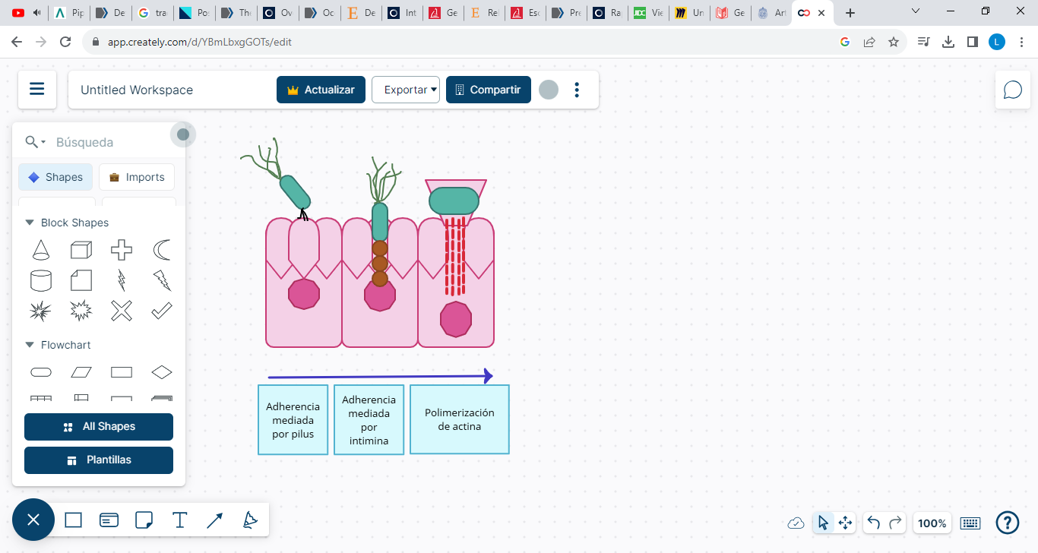
Figura 1. Patogénesis de EPEC, (Elaboración propia).
Se ha demostrado que los pacientes pediátricos que adquieren una infección por EPEC generan inmunidad frente a los factores de virulencia, además la leche materna rica en inmunoglobulina A favorece una adecuada respuesta inmune frente a la infección por lo que su promoción se ha incrementado en los últimos años. La susceptibilidad del paciente y los hábitos de higiene son clave para el desarrollo de la infección por lo que hay pacientes que no suelen presentar ningún síntoma por lo tanto la infección pasa por desapercibida (22).
Como en todo proceso diarreico es necesario la ingesta de abundantes líquidos para evitar deshidratación y la terapia con antimicrobianos se recomienda ampliamente la azitromicina, pero solo en caso de que EPEC presente resistencia a fluoroquinolonas. Otra alternativa es administrar trimetoprima con sulfametoxazol y en adultos se recomienda el ciprofloxacino. Respecto a su diagnóstico la identificación de síntomas es la mejor herramienta, pero en casos donde la diarrea se vuelva crónica es necesario recurrir a técnicas moléculas como la PCR en tiempo real para cuantificar genes de EPEC (23).

3.3.3 E. coli enteroinvasiva (EIEC). EIEC es un patotipo que se presenta con poca frecuencia siendo los países de bajos ingresos donde se presenta la mayoría de las infecciones. Tiene una estrecha relación con Shigella compartiendo características fenotípicas y genotípicas tal y como es la presencia del plásmido pINV responsable del proceso de invasión y difusión de EIEC en el cuerpo humano (24).
La ruta principal de transmisión es fecal-oral, el proceso de invasión y colonización se basa en la inducción de la muerte celular de los macrófagos seguido de la invasión de los enterocitos para replicarse en su citoplasma, mecanismo regulado por la formación de colas de actina. Como resultado final se propicia la destrucción de células epiteliales formándose ulceraciones principalmente en el intestino grueso (colón). Este mecanismo explica el principal síntoma de EIEC que es la disentería la cual involucra la inflamación intestinal y la formación de heces sanguinolentas, además se presentan otros síntomas como fiebre, espasmos y dolor abdominal (25). Respecto a su diagnóstico se presentan muchas dificultades por su alta similitud con Shigella por lo que su identificación se reserva únicamente para investigación utilizándose métodos de biología molecular con una alta sensibilidad para detectar la presencia de ciertos genes de virulencia.

3.3.4 E. coli productora de la Toxina Shiga (STEC). En este patotipo se encuentra a E. coli enterohemorrágica (EHEC), este grupo es responsable de infecciones gastrointestinales en países desarrollados siendo el serotipo O157:H7 el causante de la mayoría de las infecciones. Su mecanismo de transmisión se debe principalmente al consumo de carne de res, leche y algunos otros productos lácteos contaminados con materia fecal del ganado bovino y en menor proporción por consumir alimentos como verduras, frutas o agua contaminados (9). El aumento de casos de EHEC se da en meses cálidos y de acuerdo con el CDC (1) solamente en Estados Unidos se presentan aproximadamente 63000 casos al año.
Su sintomatología se debe a la presencia de la toxina Shiga (Stx) actuando principalmente en el intestino grueso. En primer lugar, se da la colonización del epitelio intestinal por EHEC gracias a la formación de lesiones de adherencia-borrado. Stx (Stx1 o Stx2) posee una subunidad A y 5 subunidades B siendo estas últimas las que se unen al receptor globotriaosilceramida (GB3), en cambio la subunidad A va a favorecer la inhibición de la síntesis de proteínas por parte de las células humanas favoreciendo el proceso de apoptosis e iniciando así una fuerte respuesta inflamatoria. Stx va a ocasionar destrucción de microvellosidades y en consecuencia habrá una desregulación de los canales iónicos dando lugar a la perdida de iones y acumulación de agua (26).
GB3 no solo se encuentra distribuida en el epitelio intestinal, sino que se ha detectado en otros órganos en particular el riñón. Una de las complicaciones de EHEC es el síndrome urémico hemolítico (SUH) inducido por la formación de lesiones en la microvasculatura del riñón, es decir, hay destrucción de las células endoteliales del glomérulo provocando una disminución en la filtración glomerular, en consecuencia, se produce insuficiencia renal aguda. Se desarrolla una anemia asociada a hemolisis, trombocitopenia causada por un recuento bajo de plaquetas y la formación de trombos renales (27). Otro síntoma característico es la diarrea sanguinolenta acompañada de dolor abdominal que puede ir de leve a intenso, colitis hemorrágica y algunas veces fiebre.
El tratamiento consiste en la reposición de iones y agua, en niños es recomendable la diálisis peritoneal debido a la insuficiencia renal aguda. La transfusión de plaquetas y eritrocitos también suele una terapia funcional, pero algo a considerar es que nunca se debe administrar antibióticos porque esto aceleraría la liberación de la toxina Stx consecuentemente el progreso del síndrome urémico hemolítico (SUH) (26).

3.3.5 E. coli enteroagregativa (EAEC). Este patotipo es de un grupo emergente que se ha posicionado como la segunda causa de la diarrea del viajero aparte de infectar a niños residentes de países subdesarrollados o desarrollados, niños y adultos con el virus de la inmunodeficiencia humana (VIH) y personal militar (28). Su principal sitio de acción es el intestino delgado llevando a cabo tres mecanismos, primero se da una adherencia a la mucosa en forma de ladrillos apilados mediada por fimbrias llamadas factores de adherencia agregativos los cuales son codificados por el plásmido pAA siendo este el principal factor de virulencia que posee EAEC. El gen aggR promueve la expresión de los factores de virulencia al ser un activador transcripcional. Un segundo mecanismo integra la formación excesiva de moco y de biopelículas lo cual influye en que la infección se vuelva persistente o crónica al evadir la respuesta inmune y contrarrestar la acción de los antibióticos (29).
El tercer mecanismo implica la liberación de toxinas que conlleva a un daño citotóxico e inflamación de la mucosa, se destruyen las microvellosidades generando la diarrea acuosa muchas veces persistente, acompañada de vómitos, deshidratación y síndrome de mal absorción. Se han identificado citotoxinas como la hemolisina A (HlyA) y la enterotoxina 1 termoestable enteroagregativa (EAST-1). Para su diagnóstico se han diseñado técnicas de biología molecular como la PCR en tiempo real para amplificar genes de virulencia, pero el estándar ha sido el cultivo de EAEC en células Human Epidermoid Cancer Cells (HEp-2) en donde se observan los ladrillos apilados característicos de EAEC (30).

3.3.6 Difusamente adherente (DAEC). DAEC ha sido uno de los patotipos menos caracterizados, se sabe que causa diarrea en niños de países subdesarrollados, pero no está claro cuál es el proceso patogénico por el que produce la diarrea. Su patrón es de adherencia difusa, es decir, DAEC cubre uniformemente toda la superficie celular utilizando adhesinas de la familia Afa/Dr. Este patotipo se ha asociado a pacientes con enfermedad de Crohn y colitis ulcerosa así mismo presenta la facultad de invadir y replicarse dentro de los macrófagos (2, 31 ).

E. coli Extraintestinal

3.4.1 UPEC
Las ITU se encuentran dentro de las patologías con más prevalencia dentro de la población afectando mayormente a las mujeres debido al tamaño de la uretra y su cercanía con el recto. Los agentes etiológicos son diversos, por ejemplo, Proteus mirabilis, Pseudomonas aeruginosa, Enterococcus faecalis, Enterobacter cloacae y Candida albicans, pero E. coli es el agente causal de la mayoría de ITU. La infección más común es la cistitis (inflamación de la vejiga) y afecta tanto a pacientes ambulatorios como hospitalizados, la infección puede complicarse y ascender a nivel renal causando una pielonefritis, en casos más extremos se presenta una bacteriemia con sepsis.
En particular la clona ST131 de E. coli (32, 33) descrita por primera vez en 2008 en base a las secuencias de siete genes housekeeping (34) es la principal causante de ITU además también se ha asociado a infecciones gastrointestinales al identificarse en muestras de heces diarreicas (35).

3.4.2 E. coli causante de bacteriemia/sepsis (SEPEC)

La bacteriemia es la complicación de una infección primaria en un determinado tejido u órgano que se caracteriza por la presencia de bacterias en el torrente sanguíneo, aunque también se puede adquirir por procedimientos quirúrgicos, sondas quirúrgicas e inoculaciones directas. La bacteriemia por lo regular va acompañada de una septicemia que es una respuesta inmune exacerbada frente a una infección provocando una inflamación generalizada y un daño multisistémico viéndose comprometida las funciones de todos los órganos. La septicemia se origina por la extrema liberación de citocinas que son consideradas sustancias proinflamatorias.
E. coli ha sido identificada como causante de bacteriemia en neonatos y adultos con una alta tasa de mortalidad. Su patogenicidad y virulencia se debe al rápido progreso de la infección y a la amplia resistencia a los antimicrobianos, pero aún se desconoce el mecanismo patogénico por el cual SEPEC causa esta patología (36). El desarrollo de bacteriemia y sepsis tiene como principal antecedente la ITU sobre todo en pacientes hospitalizados con instalación de catéter el cual se inserta directamente en la vejiga para drenar la orina. También se asocia a un mal manejo de la ITU, no se prescribe tratamiento y la infección se torna crónica avanzando hacia vías urinarias superiores afectando el riñón y los uréteres, causando pielonefritis y finalmente SEPEC ingresa al torrente sanguíneo (37). El mecanismo patogénico de SEPEC no está definido aún, pero se ha encontrado que una alta presencia de adhesinas e invasinas favorece la colonización e invasión del órgano renal al ´poseer genes que intervienen en el proceso de la coagulación para distorsionarla y alterar la presión arterial (38).

3.4.3 E coli causante de meningitis (NMEC)

La meningitis es un proceso inflamatorio de las membranas que recubren al cerebro denominadas meninges (duramadre, aracnoides y piamadre), puede tener un origen viral, bacteriano, fúngico, parasitario y causas no infecciosas asociadas a un tumor cerebral.
La meningitis bacteriana es causada principalmente por Neisseria meningitidis y Streptococcus pneumoniae, pero han surgido casos de meningitis por E. coli presentando una alta mortalidad y letalidad entre los pacientes neonatos, rara vez provoca infección en adultos inmunocompetentes. El principal mecanismo que utiliza E. coli es atravesar la barrera hematoencefálica (BHE) cuya función es regular el transporte de biomoléculas e impide el paso de otras. Se desconoce la forma en como la bacteria atraviesa la BHE, pero se ha propuesto que utiliza un mecanismo transcelular a través de células endoteliales microvasculares, paracelular y caballo de troya, es decir, una migración dentro de fagocitos infectados (39).
E. coli no altera la integridad de la BHE, pero si causa trastornos a nivel del sistema nervioso central y esto se expresa a través de síntomas como dolor de cabeza, convulsiones, fiebre alta, perdida de conciencia, vómitos, irritabilidad, entre otros. Se ha sugerido que para desarrollar meningitis se requiere un alto grado de bacteriemia. Por medio de una diseminación hematógena E. coli penetra la BHE e ingresa al cerebro. En neonatos un parto prematuro, ruptura de membranas y colonización vaginal materna se consideran factores de riesgo para el desarrollo de meningitis. En adultos los factores de riesgo involucran a la diabetes, VIH y tumores cerebrales (40).
El método de diagnóstico estándar es la punción lumbar para la realización de un examen microbiológico mismo que se complementa con un examen citológico y citoquímico. Una vez obtenida la muestra se debe procesar en un tiempo menor a una hora, se realiza la tinción de Gram para observar bacterias Gram negativas, algunas veces se opta por inocular el líquido cefalorraquídeo (LCR) en un frasco para hemocultivo, si se obtiene un resultado positivo se recomienda cultivar el líquido en agar chocolate y sangre de carnero. Actualmente se ha recomendado la PCR en tiempo real para detectar genes asociados a E. coli u otros microorganismos siendo un método más rápido y sensible.

Características antigénicas de E. coli.
La identificación bioquímica es la clave para deducir el género y especie de la bacteria causante de alguna infección, sin embargo, entre las especies suele haber diferencias producto de la enorme diversidad genética. La serología es una herramienta para clasificar a las bacterias en base a la presencia de antígenos en la pared bacteriana, cápsula y flagelos, proceso conocido como serotipificación. En E. coli al igual que en otras bacterias como Salmonella, esta clasificación se realiza al identificar el antígeno somático (O), flagelar (H) y el capsular (K) (41) (Figura 2). Para la serotipificación se ha utilizado el esquema de Kauffmann donde primero se determina el antígeno O y luego se identifica el antígeno H. A través de los años numerosos investigadores han propuesto más de 180 antígenos O y 53 H realizándose el método propuesto por Ørskov y Ørskov (42) basado en reacciones de aglutinación de antígenos con antisueros de conejo.

Antígeno somático (O). La membrana externa es una de las tres capas estructurales de la pared celular de E. coli compuesta por el lipopolisacárido (LPS) y este a su vez se integra por el lípido A, la región central y el polisacárido del antígeno O que define cada serogrupo (43, 44).

Antígeno Flagelar (H). La flagelina es el componente proteico globular que forma los filamentos en los flagelos bacterianos. La identificación del antígeno H se basa en la detección de epítopos que se encuentran exclusivamente en la superficie del flagelo (45). El sistema inmune del cuerpo reconoce estos antígenos a través de patrones moleculares asociados a patógenos (PAMP) para iniciar la respuesta inflamatoria y la fagocitosis.

Polisacárido capsular (K). Los polisacáridos capsulares tienen una mayor participación en la patogenia de E. coli lo que los convierte en factores de virulencia con una mayor actividad frente a la respuesta inmune al bloquear sus mecanismos y a su vez proteger a la bacteria del estrés ambiental causado por factores fisicoquímicos (46). Pero a su vez los polisacáridos capsulares han sido blanco para el diseño de nuevos tratamientos ya que la capsula es la barrera que los fármacos tienen que penetrar para ejercer su mecanismo de acción.

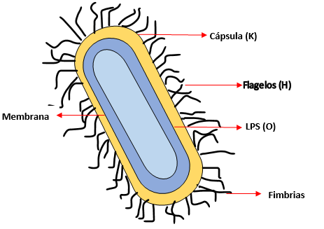
Figura 2. Estructura antigénica de E. coli, (Elaboración propia).

Mecanismo de patogenicidad de UPEC

La infección en el tracto urinario por UPEC es una de las patologías con un gran impacto en la salud pública afectando principalmente a mujeres y en menor proporción a los hombres. La ITU se clasifica de acuerdo con la zona del aparato urinario afectada, vías urinarias inferiores (vejiga, uretra y próstata) y superiores (riñón). Se clasifican en función de su evolución en complicada y no complicada y en función de su recurrencia.
UPEC posee mecanismos excepcionales que le permiten ascender de la uretra hasta el riñón. Los genes de virulencia contribuyen a su patogenicidad, tropismo, evasión de la respuesta inmune, resistencia a antimicrobianos, reactivación de la infección y complicaciones mayores como la bacteriemia y sepsis. A continuación, se describen los principales mecanismos de invasión y colonización de esta bacteria:
El proceso infeccioso comienza con la entrada de UPEC al tracto urinario a través de la uretra o de acuerdo con las condiciones fisiológicas del paciente, la bacteria sigue un proceso para infectar el epitelio del tracto urinario, 1) UPEC coloniza la uretra y asciende para llegar a la vejiga donde se adhiere a las células uroepiteliales, proceso mediado por factores de virulencia de la superficie bacteriana denominados adhesinas en particular fimbrias H (FimH) y fimbrias P que se unen a uroplaquinas (47). 2) Las adhesinas propician la invasión del tejido y se inicia la replicación bacteriana formando comunidades bacterianas intracelulares (IBC). 3) Se propicia la formación de biopelículas que son una comunidad de bacterias que crecen en una matriz de exopolisacaridos que protege a las colonias bacterianas contra factores inducidos por el sistema inmune (48). 4) Si la infección no se atiende de manera inmediata y no se administra el tratamiento adecuado UPEC abandona las células del epitelio urinario y asciende por los uréteres utilizando sus flagelos hasta llegar a la pelvis renal que es la responsable de recolectar la orina. 5) Comienza la colonización, adhesión e invasión de UPEC en el riñón propiciando el desarrollo de pielonefritis la cual requiere de un tratamiento inmediato debido a que UPEC puede ocasionar un gran daño en el tejido conjuntivo y adiposo perirrenal migrando hacia el torrente sanguíneo y se aumenta la probabilidad de bacteriemia y sepsis (49).
UPEC expresa genes de virulencia como, componentes de membrana, toxinas, flagelos y factores captadores de hierro que intervienen en los procesos de colonización, adhesión e invasión. Cada factor desempeña una función desde inducir la apoptosis de las células epiteliales, intervienen en el ciclo celular, propician la lisis celular y daño citotóxico mediado por la liberación de toxinas, colaboran a la formación de biopelículas y adhesión a las células.
Los genes de virulencia y la respuesta inmune mediada por polimorfonucleares y citocinas son los causantes de los síntomas característicos de una ITU, dolor y ardor al orinar, sangre en orina, deseo constante de orinar y retorcijones en la parte inferior del abdomen. Cuando la infección escala a nivel renal, la fiebre, los escalofríos y el dolor en la parte baja de la espalda son los síntomas predominantes (50, 49).

Genes de virulencia de la clona O25:H4-ST131

Fimbria tipo 1 (fimH)

La adherencia de la bacteria a la célula huésped es el factor determinante para el inicio del proceso infeccioso. Las adhesinas, proteínas encargadas de dicho proceso están catalogadas como el principal factor de virulencia de ST131 que favorece la colonización. Debido al estrés al que se enfrenta E. coli dentro del tracto urinario, este microorganismo presenta adhesinas codificadas por el gen fimH denominadas fimbrias tipo 1, apéndices filamentosos que se encuentran en la superficie celular presentando una baja (intestino grueso) y alta (tracto urinario) unión a receptores de manosa de uroplaquina (51, 52). Pak et al. (53) indican que la fimbria tipo 1 se une principalmente a la proteína de Tamm-Horsfall (THP) siendo esta uno de los mecanismos de defensa al inhibir la unión de la fimbria a los receptores del uroepitelio y de la superficie urotelial. A nivel intestinal las fimbrias favorecen la colonización y se adhieren a los enterocitos, pero aún se necesita caracterizar la funcionalidad de estos genes para descifrar su papel en la patogénesis intestinal. La adherencia de E. coli a las células también es favorecida por el pilis asociado a pielonefritis (pap), fimbrias curli, fimbrias S y adhesinas afimbriales (54).

Factor necrosante citotóxico (cnf1)

El cnf1 es una toxina que secreta algunas bacterias y que ha sido identificado en la mayoría de los aislamientos de UPEC ST131, pero también se ha identificado en algunos casos en heces diarreicas de niños, sin embargo, tiene mayor protagonismo a nivel extraintestinal. Pertenece a una familia de toxinas desamidantes al poseer actividad enzimática catalizando la reacción en donde se elimina un grupo funcional amida de la cadena lateral de asparagina o glutamina además de compartir similitudes con otras toxinas de la misma familia como cnf2 y cnf3.
El GTP es el nucleótido que desempeña una función en el metabolismo celular similar al adenosín trifosfato (ATP), como fuente de energía (55). Las GTPasas son un grupo de enzimas denominadas pequeñas GTPasas produciendo una hidrolisis en la molécula de GTP (Figura 3), participan en procesos de apoptosis y reorganización del citoesqueleto además de funcionar como interruptores moleculares al ser revertidas en dos estados estables, primero las GTPasas unidas a GTP se encuentran en un estado activo, después cuando termina la hidrolisis del GTP se convierten en moléculas inactivas (56). En particular cnf1 ingresa a la célula por endocitosis y ejerce una actividad enzimática interviniendo en la desaminación de un residuo de glutamina para convertirla en acido glutámico, se pierde la actividad de las Rho GTPasas convirtiéndose en moléculas activas y como resultado final se bloquea la hidrolisis del GTP (57).
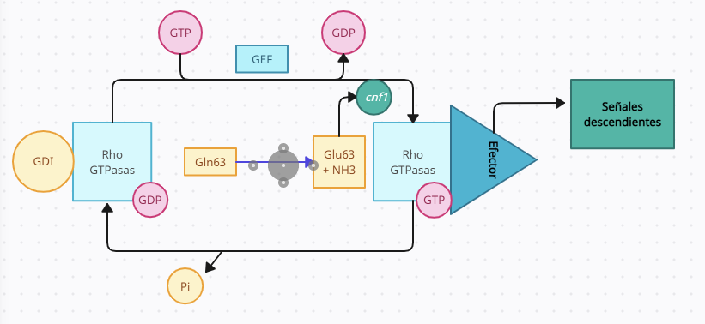
Figura 3. Activación y desactivación de Rho GTPasas, (Elaboración propia).
Las consecuencias funcionales de la actividad de cnf1 son la inducción de la apoptosis de las células del uroepitelio lo que explica la exfoliación celular de la vejiga, interrupción de la citocinesis bloqueando la división del citoplasma por lo que resultaría imposible sustituir aquellas células que ya sufrieron apoptosis. Las células adquieren un fenotipo multinucleado, se acumulan fibras de estrés gruesas (haces de filamentos de actina) y se incrementan las respuestas proinflamatorias en el huésped (58).

α-hemolisina (hlyA)

La lisis celular es la ruptura de la membrana plasmática debido a una lesión ocasionada por factores externos, químicos, físicos o biológicos (virus y bacterias) dando como resultado la liberación del DNA, RNA, proteínas y orgánulos celulares. HlyA es una exotoxina producida por E. coli y algunas otras bacterias, que desencadena la lisis celular de eritrocitos, células epiteliales y uroteliales las cuales se encuentran en los uréteres y pelvis renal. Si bien la cistitis es la infección urinaria más prevaleciente entre la población, hlyA solo se ha identificado en pocos casos, pero está presente en más del 70 % de los casos de pielonefritis y bacteriemia, por lo tanto, esta exotoxina se ha asociado con el desarrollo de una enfermedad aguda y una fuerte respuesta inflamatoria (59).
La adhesión celular es un proceso regulatorio en la proliferación, migración y apoptosis de los organismos multicelulares, es mediada por un gran complejo de proteínas principalmente las cadherinas. HlyA forma poros en la membrana plasmática originando lisis celular, proceso dependiente de la concentración alta de la toxina e independiente del tipo de receptor, con su respectiva alteración de la presión osmótica de la célula (60). Contrario a la actividad descrita anteriormente, Ristow et al. (61) señalan que hlyA actúa sobre polimorfonucleares a concentraciones bajas inhibiendo la respuesta de estos contra la infección bacteriana además de favorecer la exfoliación de células uroepiteliales de la vejiga. Esta exotoxina también tiene la facultad de interrumpir la adhesión celular favoreciendo la prolongación de la infección bacteriana y con un mecanismo subyacente para inducir la apoptosis, activa las caspasas las cuales son cisteína proteasas que desmantelan proteolíticamente las estructuras celulares al hidrolizar enlaces peptídicos y originar la descomposición de las proteínas, se fragmenta el DNA y se forman vesículas (62). Este tipo de apoptosis sería un proceso extrínseco porque se desencadena por factores ajenos a la célula y por un proceso de señalización exterior. La actividad hemolítica de hlyA explica la presencia de sangre en orina además de la observación microscópica de una gran cantidad de células uroteliales y epiteliales producto de la descamación de la vejiga o pelvis renal.

Toxina de distención citoletal (cdt)

El ciclo celular es el proceso por el cual una célula se divide para producir dos células hijas y en el caso de células sexuales, cuatro células hijas. El ciclo está integrado por una interfase la cual involucra una fase G1 en donde la célula crece y se forman los orgánulos, una fase S que abarca la síntesis del DNA en el núcleo celular y producción del centrosoma. Una fase G2 en la cual la célula crece más y se reorganiza el contenido. Inmediatamente comienza la fase M o mitosis que abarca una 1) profase con el respectivo inicio de la condensación del cromosoma, formación del huso mitótico y desaparición del nucleolo; 2) metafase que involucra la alineación de los cromosomas en la placa metafísica y los cinetocoros se unen a los microtúbulos de los polos opuestos; 3) anafase con la separación de las cromátidas y 4) telofase en donde el huso mitótico se descompone, se forman dos nuevos núcleos y los cromosomas se descondensan (63). Finalmente ocurre la citocinesis que es la división del citoplasma con la formación de las dos nuevas células hijas.
Durante el ciclo celular suelen presentarse mutaciones o cambios estructurales en la molécula del DNA que son corregidos mediante mecanismos de reparación. E. coli expresa el gen que codifica para la cdt, el cual prevalece más en infecciones gastrointestinales. El gen cdt fue identificado en niños con un cuadro de gastroenteritis donde el principal síntoma era la diarrea acuosa. Cdt se divide en tres subunidades cdtA, cdtB y cdtC, se clasifica en cinco subtipos y se caracteriza por poseer una actividad citotóxica sobre las células, misma que se ha asociado con su intervención en el ciclo celular al detenerlo, aunado a una distención y como resultado final la muerte celular (64).
El DNA es el objetivo principal de la genotoxina que mediante su actividad citolítica interviene en la estructura del DNA ocasionando rupturas en la doble cadena, aductos, enlaces cruzados y fragmentación nuclear, proceso que se realiza durante la fase S del ciclo celular ocasionando errores en la replicación (65). La célula presenta mecanismos de reparación deteniendo el ciclo celular, permitiendo que dichos mecanismos corrijan el daño ocasionado, pero en caso de que el daño sea extremo se induce la apoptosis. Si bien la cdt es exclusiva principalmente de infecciones gastrointestinales también se han encontrado algunos subtipos de esta toxina en pacientes con ITU. CdtB contiene el sitio activo de la toxina, se ha demostrado que presenta actividad DNAasa fragmentando cadenas monocatenarias y de doble cadena del DNA en células proliferativas y no proliferativas (66).

Grupos filogenéticos de E. coli

La filogenia es la rama de la genética que estudia y analiza la historia evolutiva y la relación entre grupos de organismos que comparten un ancestro en común. Esta ciencia se auxilia de la construcción de árboles filogenéticos que representan las líneas evolutivas de las especies clasificándolas de acuerdo con sus características genotípicas y fenotípicas.
E. coli posee una gran diversidad de variantes que difieren entre sí, actúan de forma distinta, tienen afinidad por un tejido en específico, poseen diferentes genes de virulencia y desencadenan un cuadro clínico diferente. Clermont et al. (5) con el propósito de identificar y clasificar las cepas de E. coli en grupos con características semejantes, diseñaron un método basado en una PCR múltiple clasificando a las cepas en los grupos filogenéticos, A, B1, B2, C, D, E, F, clado 1 y clado 2, (Figura 4) en base a la presencia de cuatro genes housekeeping, chuA, yjaA, arpA y TspE4.C2 (67). Los genes housekeeping han sido estudiado por varias décadas asociándolos a una estabilidad en la expresión genética, la esencialidad, participación en el mantenimiento celular y conservación evolutiva, en pocas palabras, son aquellos genes esenciales para que se realicen las funciones celulares básicas y son considerados genes constitutivos, además de definir las características genéticas de las especies codificando proteínas que participan en la replicación del DNA, metabolismo y ciclo celular (68).
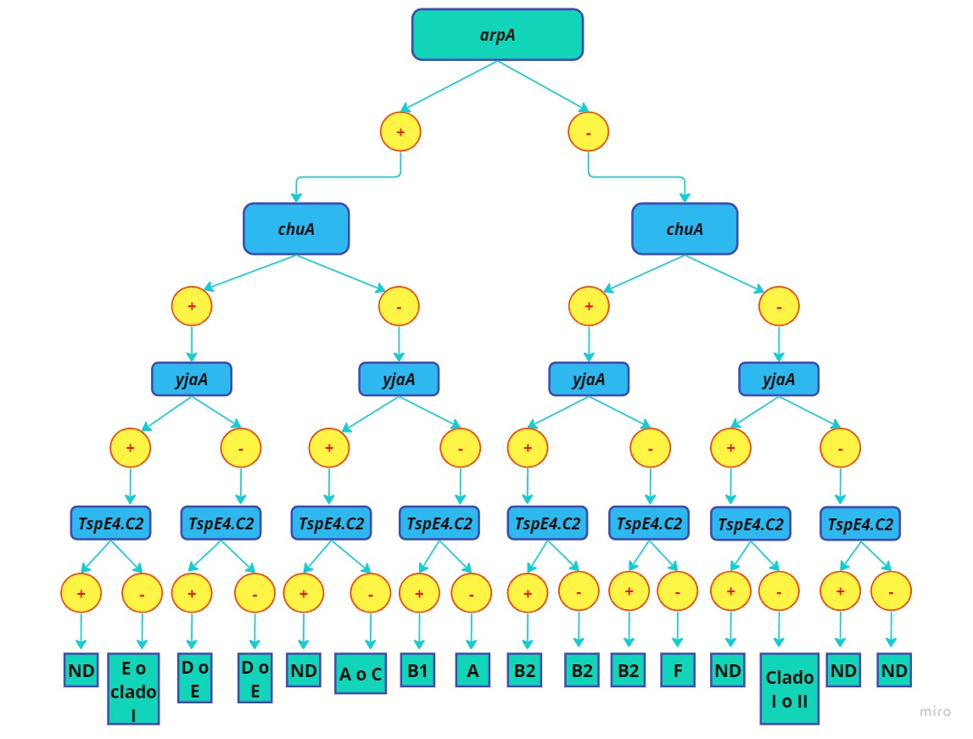
Figura 4. Árbol dicotómico para la clasificación de las cepas de E. coli en grupos filogenéticos en base a la presencia de los genes, yjaA, chuA, arpA y TspE4.C2, (5).

El alto grado de virulencia y patogenicidad de E. coli O25:H4-ST131 se ha asociado a la presencia de un número considerable de genes de virulencia. De acuerdo con Rezatofighi et al. (69) en aislados de UPEC, los grupos filogenéticos B2 y en menor proporción el D son los más frecuentes siendo el primero el más virulento debido a que expresan más genes de virulencia, además, fimH y algunas otras adhesinas. El grupo B2 en base a las secuencias Multilocus (MLST) presenta una gran diversidad de polimorfismos clasificándose en 10 subgrupos además de identificarse en cepas miembros de la microbiota intestinal de adultos sanos o con procesos diarreicos, pero también en la población infantil con infecciones por EPEC (70). Las cepas comensales de E. coli intraintestinal se ubican en los grupos A y B1 o a algún otro grupo filogenético (71).

Resistencia de la clona ST131 a antibióticos

La clona ST131 de E. coli perteneciente al grupo filogenético B2 predomina en más del 90 % de las ITU ambulatorias y nosocomiales, se caracteriza por su alto grado de resistencia a los antibióticos de primera elección. Las características moleculares presentes en ST131 y la incorrecta administración de antibióticos ha provocado una mayor adaptabilidad de esta clona a la acción de los fármacos utilizando enzimas que intervienen en la molécula del fármaco y cambian su estructura conformacional.

β-lactamasas de espectro extendido (BLEE)

Las BLEE son un grupo de enzimas que hidrolizan una parte de la estructura del antibiótico confiriéndole resistencia a las bacterias, favoreciendo la expansión de la infección y un incremento en la tasa de mortalidad. Las BLEE se identificaron por primera vez en E. coli y desde entonces se han identificado en diversas bacterias dando pauta a su clasificación en dos esquemas: la clasificación molecular de Ambler basada en la similitud de aminoácidos, reconociéndose cuatro clases (A-D) siendo la clase A la más predominante al presentar una serina en el sitio activo. La clasificación funcional de Bush-Jacoby-Medieros se basa en el perfil de sustrato e inhibidor prevaleciendo el grupo 2be y siendo clínicamente más útil (72).
Los principales tipos de BLEE identificados inicialmente fueron TEM clasificándose en TEM-1 y TEM-2, siendo las primeras las responsables de la resistencia a la ampicilina por parte de bacterias Gram negativas en especial E. coli. SHV le confiere resistencia a K. pneumoniae contra la ampicilina (73). CTX-M ha sido una familia de BLEE mediada por plásmidos surgida recientemente, posee actividad hidrolítica contra la cefotaxima además de expresar varios fenotipos siendo CTX-M15 el causante de la resistencia a antibióticos en ST131. La extensión clonal es la causante de una alta difusión de cepas BLEE (74, 75) dificultando la selección de tratamientos, más recurrencia en las ITU y la evolución a pielonefritis cada vez es más común.

β-lactámicos

Penicilinas

Las penicilinas son antibióticos betalactámicos que inhiben la síntesis de la pared celular al interferir en la reacción de transpeptidación. Se utilizan para infecciones por Gram positivos y Gram negativos en particular en estos últimos se recomienda la administración de penicilinas de amplio espectro como, amoxicilina, ampicilina, piperacilina, y ticarcilina. La resistencia de estos fármacos frente a las infecciones se debe a la inactivación de la estructura del antibiótico (Figura 5) por medio de BLEE. Debido a esta problemática se recomienda utilizar los fármacos ya mencionados en combinación con el ácido clavulánico, sulbactam y tazobactam, considerados inhibidores de las betalactamasas (76).
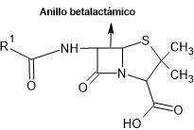
Figura 5. Estructura química general de la penicilina. (Elaboración propia)

Cefalosporinas

Son betalactámicos de amplio espectro clasificándose en cefalosporinas de primera (cefalotina, cefalexina, cefapirina), segunda (cefoxitina, ceftazidima, cefuroxima), tercera (ceftriaxona, cefoperazona, cefotaxima), cuarta (cefepima) y quinta (ceftarolina) generación. Para las ITU por E. coli se recomienda utilizar las cefalosporinas de primera generación, pero para aquellas cepas que expresen BLEE se debe utilizar las de tercera generación, aunque actualmente se presenta resistencia a estos antimicrobianos (77).

Monobactams y Carbapénicos

Los monobactams y carbapénicos son fármacos con anillo betalactámico con un espectro limitado y amplio respectivamente. El aztreonam es el antibiótico por excelencia que se usa en infecciones por Gram negativos, se administra vía intravenosa y ocasiona reacciones adversas leves. En el caso de los carbapénicos, el imipenem tiene una amplia actividad en contra de los bacilos Gramnegativos siendo resistente a las betalactamasas, se administra principalmente por vía intravenosa. Otros fármacos que sobresalen en esta clasificación son doripenem, ertapenem y peropenem los cuales penetran muy bien a través de los tejidos y en algunos líquidos corporales (78).

Fluoroquinolonas

Las fluoroquinolonas son los antimicrobianos a los cuales ST131 presenta un mayor patrón de resistencia. Se trata de fármacos análogos del ácido nalidíxico que actúan directamente sobre las topoisomerasas. Estas enzimas participan en la replicación y la transcripción del DNA. Estos antibióticos inhiben la actividad de la DNA girasa y topoisomerasa IV proceso que impide el superenrollamiento y relajación del DNA.
Su principal uso clínico es como tratamiento en las ITU teniendo un amplio espectro incluso contra P. aeruginosa siendo el ciprofloxacino (Figura 6), levofloxacino, norfloxacina y ofloxacino los más utilizados (79).
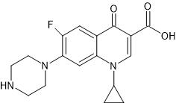
Figura 6. Estructura química general del ciprofloxacino. (Elaboración propia)

Tetraciclinas

Las tetraciclinas pertenecen a un grupo de fármacos que inhiben la síntesis de proteínas al unirse a la subunidad ribosomal 30S. Son antibióticos de amplio espectro por lo cual se utilizan en infecciones por Gram negativos y Gram positivos. La resistencia de E. coli ST131 a estos antimicrobianos se debe a una disminución de la afluencia, es decir, se propicia un aumento de la salida del fármaco de la célula (80).

Aminoglucósidos

Los aminoglucósidos son inhibidores irreversibles de la síntesis de proteínas al unirse a la subunidad ribosómica 30S. Las bacterias han desarrollado enzimas transferasas para la desactivación del antibiótico o han sufrido mutaciones que conllevan a un cambio conformacional en la subunidad 30S impidiendo la unión del antibiótico. Los aminoglucósidos disponibles son la estreptomicina, neomicina, gentamicina, amikacina, tobramicina, entre otros. Suelen administrarse en conjunto con un betalactámico para las infecciones por Gram negativos aerobios e indicados en caso de septicemia, ITU e infecciones respiratorias nosocomiales (81).

Macrólidos

Son antibióticos con un anillo de lactona que inhiben la síntesis de proteínas al unirse a la subunidad ribosomal 50S. La eritromicina es el fármaco característico de este grupo, pero a causa de una mutación en la unidad del ARNr 23S las bacterias se han vuelto resistentes a este antibiótico. Respecto a las enterobacterias, estas han desarrollado esterasas que hidrolizan la estructura de los macrólidos. Actualmente hay derivados sintéticos de la eritromicina tales como la claritromicina y azitromicina (82 39).

Trimetoprima – Sulfametoxazol

Este antibiótico pertenece al grupo de las sulfonamidas las cuales inhiben la producción de dihidropteroato sintasa y folato, enzimas necesarias para la síntesis del ácido fólico. El sulfametoxazol (Figura 7) se usa combinado con trimetoprima porque es un inhibidor del dihidrofolato reductasa, enzima que también interviene en la síntesis del ácido fólico, dicha combinación le proporciona al fármaco actividad bactericida. La resistencia de ST131 a este fármaco se debe principalmente a una reducción en la permeabilidad celular y una sobreproducción del dihidrofolato reductasa. La trimetoprima por sí solo se utiliza en ITU, pero combinado tiene más aplicaciones como en neumonía, infecciones en piel, otitis e infecciones óseas (83).
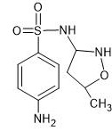
Figura 7. Estructura general del sulfametoxazol. (Elaboración propia)

ANTECEDENTES
Cada serogrupo y clona de E. coli tiene un comportamiento distinto, las diferencias moleculares condicionan el proceso patogénico, la aparición de síntomas y la respuesta inmune. La información sobre la fisiopatología de las infecciones muchas veces es incompleta para valorar la respuesta inmune y el diseño de tratamientos altamente efectivos.
Los primeros estudios datan del año 2000 en donde Clermont et al. (84) determinaron los grupos filogenéticos de 230 cepas de E. coli, pero solo se consideraron cuatro grupos, A, B1, B2 y D siendo los dos últimos los prevalecientes en cepas de ExPEC. Se identificaron cuatro genes housekeeping, por tal motivo se consideró al gen chuA como el determinante para identificar cepas pertenecientes al grupo B2 y D, pero el gen yjaA es el que permite diferenciar entre estos (Figura 8). En el caso de los grupos A y B1, el gen TspE4.C2 es el que diferencia a uno del otro.
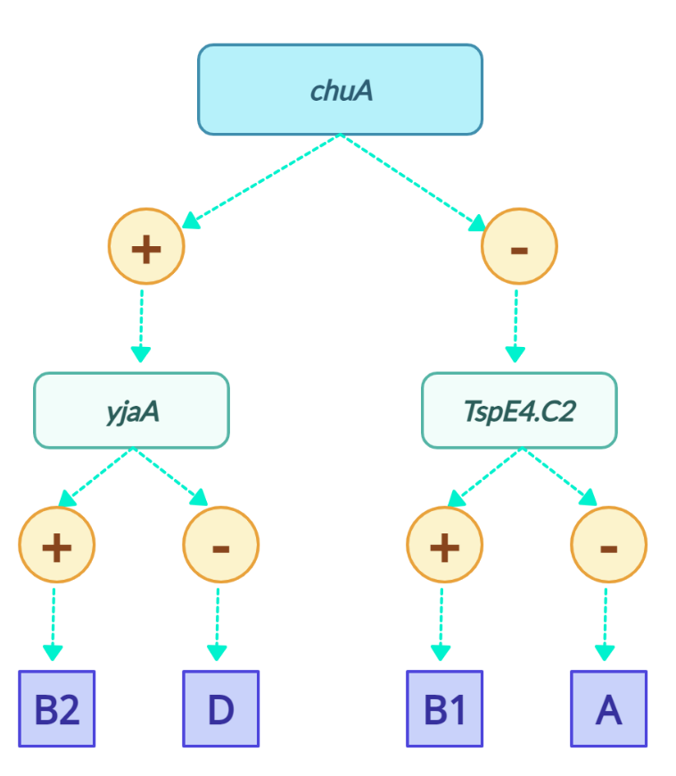
Figura 8. Árbol dicotómico para la clasificación en grupos filogenéticos de E. coli en base a la presencia de tres genes housekeeping, chuA, yjaA, y TspE4.C2. (84).
Se desconocía la existencia de un nuevo sistema clonal de E. coli y fue hasta el año 2008 que se descubrió la clona ST131 productora de BLEE predominante en aislados de ExPEC. Se inicio una serie de estudios para determinar la naturaleza de esta clona la cual posteriormente se identificó que pertenece principalmente al serotipo O25:H4 y al grupo filogenético B2.
Años más tarde, Clermont et al. (85) perfeccionaron el método descrito anteriormente, pero a causa del surgimiento de la clona ST131 de distribución mundial, se enfocaron en desarrollar un sistema de rápida detección e identificación de la clona, así como los genes que le confieren una mayor virulencia. En un grupo de cepas obtenidas de pacientes hospitalizados y ambulatorios procedentes de cuatro continentes se detectó la presencia de los genes pabB y trpA para corroborar aquellos aislamientos pertenecientes a la clona. Para identificar el serotipo O25:H4 se realizó una PCR. Este ensayo también tuvo como objetivo determinar el porcentaje de cepas productoras de BLEE especialmente CTX-M15.
En otro estudio realizado por Dahbi et al. (86) ante el aumento de casos relacionados con ST131 llevaron a cabo un estudio en España en cepas de ExPEC para detectar enzimas CTX-M15, debido a que la resistencia a los antibióticos se fue convirtiendo en un problema de salud pública. Se concentraron en identificar los siguientes genes de virulencia, fimH, papG II, sat, cnf1, hlyA, iucD, kpsM II-K5, traT, malX, y usp. De manera sorprendente detectaron un nuevo serogrupo, O16:H5 con características similares al O25:H4.
En Francia, Blanc et al. (87) realizaron un estudio similar pero ahora se concentraron en cepas provenientes de heces de niños. Identificaron CTX-M15 en las cepas de E. coli presentando resistencia principalmente a la cefotaxima, ceftazidima y cefepima. Más de la mitad de los cultivos aislados pertenecían al grupo filogenético B2 y a la clona ST131. Este estudio demuestra la presencia de la clona en cepas de E. coli en un ambiente diferente al que se había encontrado, lo que sugiere que los niños podrían ser reservorios naturales de esta clona. Un hallazgo interesante fue la identificación del serotipo O16:H5 en un porcentaje considerable del total de cepas de ST131 reforzando la teoría propuesta en otros países como España.
Miranda et al. (88) determinaron la variación de genes de virulencia y grupos filogenéticos de E. coli aislados de pacientes con ITU no complicada en el centro y sur-oeste de México. La mayoría de los aislados se ubicó en el serotipo O25:H4, con mayor frecuencia del grupo filogenético B2 en el centro del país, pero en el sur-oeste el grupo A presento una mayor prevalencia. Fundamentalmente la clona ST131 se identificó en más del 25 % del total de cepas. Respecto a los genes de virulencia, fimH, sat, y hlyA presentaron una mayor distribución entre las cepas, además se detectó una alta resistencia a ampicilina, tetraciclina y trimetoprima/sulfametoxazol. Este estudio demuestra la gran variedad significativa entre las poblaciones de México presentándose una distribución heterogénea. Una asociación entre la presencia de más genes de virulencia y la resistencia antimicrobiana disminuye las posibilidades de opción de tratamiento provocando una evolución acelerada a ITU complicada.
En 2016, Morales Espinoza et al. (89) demostraron que, en cepas aisladas de cistitis y prostatitis de mujeres y hombres, atendidos en el Hospital General de México, predominó el serotipo O25:H4 con un perfil de 13 genes de virulencia distribuidos de manera heterogénea siendo fimH y sat los de mayor prevalencia, además todas las cepas correspondientes a la clona ST131 presentaron el gen CTX-M como productoras de BLEE siendo imipenem, gentamicina, ceftazidima y nitrofurantoína los antibióticos con más sensibilidad mientras las cepas mostraron una mayor resistencia a ácido nalidíxico y trimetoprima/sulfametoxazol, habiendo una ligera variación entre el origen de la infección.
Un estudio realizado en Ghana entre 2015 y 2016 (90), reporto el mayor porcentaje de resistencia de E. coli a trimetoprima/sulfametoxazol en consecuencia a una mala práctica de automedicación, seguido de una amplia resistencia a cefalosporinas de tercera generación. Se identificó en más del 60 % de las cepas los genes CTX-M-14, CTX-M-15 o CTX-M-27 que codifican para BLEE. Del total de cepas un porcentaje considerable pertenecía a ST131 lo que confirma su distribución mundial.
En 2019, un estudio realizado en mujeres del Hospital Xiangya de la Universidad Central del Sur en China (91), en base a la caracterización molecular sugiere que más del 40% de las cepas pertenecían a la clona ST131 y a los serotipos O25:H4 y O16 en una alta proporción, teniendo diferencias respecto al subtipo de fimbrias que presentaron, siendo fimH30 para O25:H y fim41 para O16. En este caso el antibiótico al que presentaron mayor resistencia fue ciprofloxacino en ambos serogrupos, además se hizo una relación respecto sintomatología de cada paciente encontrándose que los pacientes que tenían una infección por ST131 presentaban cálculos urinarios además de tener alguna comorbilidad como diabetes mellitus, enfermedad renal crónica e hipertensión. La edad avanzada fue un factor importante para la complicación de la infección.
En 2022, un estudio comparativo realizado en Australia (92), en hombres, mujeres y niños sugiere que ST131 también está presente en heces, pero menos virulenta en comparación con las cepas identificadas del tracto urinario, sugiriendo que además de los niños, los adultos podrían ser reservorios de esta clona a nivel intestinal. Se encontró que dentro del grupo filogenético B2 hay subgrupos por lo que existen diferencias en la patogenicidad de cada cepa al poseer diferentes grados de virulencia. Se reafirma la existencia del serotipo O16:H5 altamente virulento pero este hallazgo se limitó únicamente a aislados del tracto urinario. En cuanto a las BLEE más del 70 % de las cepas aisladas de adultos fueron productoras de las β-lactamasas, pero en niños menos del 50 % fueron positivos para BLEE (92).
Otro estudio de tipo longitudinal de gran relevancia fue realizado en el año 2022 en Ecuador (93). Durante tres periodos de muestreo se obtuvieron muestras fecales de niños llegando a la conclusión de que había una tasa de recambio de linajes de E. coli a nivel intestinal, además encontraron tres sublinajes diferentes de ST131 en un solo paciente, esta situación no se pudo explicar. Con relación a las pruebas de susceptibilidad a los antimicrobianos, la ampicilina, trimetoprima/sulfametoxazol y tetraciclina tuvieron una mayor frecuencia de resistencia. Este estudio refuerza lo mencionado por otros autores, es decir, ST131 es un habitante transitorio del intestino lo que lo convierte prácticamente en un reservorio natural y podría ser la razón por la que el paciente presento una infección repetida por linajes de ST131 durante los tres periodos de estudio.
En el centro de México, las infecciones gastrointestinales y urinarias representan un problema de salud pública importante debido a su alta incidencia y prevalencia. No se conoce con exactitud el estimado de casos anuales ni las características del agente causal, así como el impacto de los tratamientos para resolver la infección, por tal motivo es necesario recopilar datos de las infecciones ocasionadas por ST131, identificar los genes de virulencia y su susceptibilidad a los antimicrobianos actualmente disponibles. Además, son muy pocos los antecedentes en México referidos sobre la realización de estudios de caracterización molecular de cepas de E. coli intra y extraintestinal.

JUSTIFICACIÓN
La nueva clona de distribución mundial, E. coli ST131 de los serogrupos O25:H4 y O16:H5, grupo filogenético B2, es una variante que prevalece a nivel extraintestinal pero que se ha reportado también a nivel intestinal, presenta una alta virulencia y patogenicidad. Sin embargo, el surgimiento de esta clona ha ocasionado una crisis de salud pública, que puede desencadenar la falta de tratamiento efectivos para combatir las infecciones y en consecuencia un incremento en la mortalidad. Esta bacteria se puede transmitir en el ambiente hospitalario o por el consumo de productos contaminados. Para establecer el potencial patógeno que poseen es necesario conocer los tipos de genes que tiene.
En México, son escaso los estudios sobre la caracterización molecular de la clona ST131 y no se tiene el conocimiento fundamental sobre los efectos patológicos en los pacientes pediátricos, por lo que se podría incrementar la tasa de mortalidad debido a infecciones que se complican hasta bacteriemia y sepsis, principalmente en niños con alguna comorbilidad. Este estudio, permitirá evaluar las características moleculares de ST131 en niños, conocer aspectos relacionados con su mecanismo de patogenicidad y resistencia a los antibióticos actualmente disponibles.
Las ITU e infecciones gastrointestinales son uno de los principales motivos para la administración de antimicrobianos en las principales regiones del centro de México. La identificación de los mecanismos de resistencia permitirá hacer un uso racional de los fármacos, se mejorará su utilización y se abrirá pauta para el diseño y desarrollo de nuevos tratamientos efectivos, con la menor cantidad de efectos adversos posibles, así mismo, se disminuirá el número de pacientes hospitalizados a causa de esta clona y el riesgo de complicaciones.
El conocimiento sobre la incidencia y prevalencia de ST131 contribuye significativamente a la mejora de la calidad de vida. Es importante señalar que este estudio permitirá analizar de forma integral los factores que le confieren a la clona diferentes niveles de virulencia. De esta manera en este estudio se obtendrán datos sobre la circulación de la clona en algunos puntos del centro del país, mismos que son una contribución para el estudio epidemiológico de las ITU e infecciones gastrointestinales.

OBJETIVOS

Objetivo general

Realizar un estudio comparativo para conocer las propiedades fenotípicas y moleculares de los serogrupos de E. coli aislados de muestras fecales e infecciones del tracto urinario y establecer si pertenecen a la clona ST31.

Objetivos específicos

Utilizar el esquema de sueros anti-O y anti-H de E. coli y una PCR múltiple para determinar el serotipo y grupo filogenético para conocer si pertenecen a los serogrupos y grupos filogenéticos de la clona ST131.
Emplear una PCR punto final e iniciadores previamente reportados para identificar los genes de virulencia fimH, cdt, cnf1, y hlyA para establecer si las cepas del estudio pertenecen al grupo de cepas uropatógena de E. coli.
Realizar pruebas de sensibilidad a los antimicrobiana con el método de Kirby-Bauer para establecer los patrones de resistencia a los antimicrobianos y clasificar a las cepas de E. coli en sensibles, intermedios y resistentes.

HIPOTESIS
Las cepas de los serogrupos O25 y O16 de E. coli aisladas de muestras fecales en infecciones del tracto urinario pertenecen al grupo filogenético B2 y a la clona ST131 con resistencia a β-lactámicos y fluoroquinolonas.

METODOLOGÍA

Diseño metodológico

Población de estudio

Se realizo un estudio comparativo experimental con aislamientos de UPEC provenientes de pacientes pediátricos menores de cinco años y diagnosticados con ITU complicada. Los niños eran pacientes ambulatorios del Hospital Infantil de México, Fedérico Gómez, ubicado en la alcaldía Cuauhtémoc, Ciudad de México.
Respecto a E. coli intestinal, los cultivos de origen fecal se obtuvieron de un estudio longitudinal realizado previamente en niños menores de 2 años (lactantes) de la comunidad Lugar Sobre la Tierra Blanca, del Estado de Morelos (129). La característica clínica fue la presencia de diarrea en los pacientes.

Selección y tamaño muestral

Se realizo un muestreo por conveniencia no aleatorio en base a la disponibilidad de las muestras, por lo tanto, no existió una técnica de muestreo y no se consideró como muestreo probabilístico.

Procedimientos

Identificación bioquímica

La identificación de E. coli se realizó mediante pruebas bioquímicas, empleando medios de cultivo que fueron preparados en el laboratorio. El objetivo fue analizar el metabolismo característico de las enterobacterias y la presencia de enzimas, a continuación, se describen los medios y las respectivas pruebas que se evalúan:
Medio Triple Sugar Iron (TSI): fermentación de lactosa y glucosa, producción de ácido sulfhídrico.
Medio Sulfide Indole Motility (SIM): producción de ácido sulfhídrico, indol y movilidad.
Medio Rojo de metilo y Voges Proskauer (RM-VP): metabolismo de la glucosa y oxidación del acetilmetil carbinol.
Prueba de fenilalanina, malonato, urea, gluconato, celobiosa y citrato de Simmons.

Aislamiento de E. coli

Las cepas desde su obtención fueron conservadas en medio Dorset para mantenimiento y viabilidad. Para este estudio se confirmó la viabilidad de las cepas inoculándolas en agar MacConkey e incubándolas a 37 °C durante 24 horas, después se identificó las colonias características de bacterias lactosa positiva. De la colonia más aislada se tomó un inoculo y se cultivó en medio agar soya tripcaseína (TSA), este medio sirvió como copia de trabajo y de ahí se tomaron los cultivo para la serotipificación y pruebas de biología molecular.

Identificación antigénica

La serotipificación de las cepas de E. coli se realizó empleando 188 antisueros contra el antígeno somático (O) y 53 antisueros flagelares (H) obtenidos de conejo (SERUNAM, marca registrada en México, con número 323158/2015) del esquema antigénico de E. coli, y empleando la metodología previamente reportada (94) tomando como base la metodología original descrita por Orskov y Orskov (42).

Antígeno somático “O”

A partir de las copias de trabajo, las cepas se inocularon en agar TSA en tubos de 16x150 mm y se incubaron a 37 °C durante 24hrs. Se agregó solución salina (0.85% de NaCl 0.15 M) hasta cubrir el pico de flauta.
A las 24 horas el crecimiento bacteriano fue resuspendido con solución salina, la suspensión bacteriana se colocó en tubos de ensayo de 16x150 mm, se calentó a 110°C con vapor fluente durante 1hr. Posteriormente, se le agregó formalina (solución de NaCl 0.15M con 0.6% de formaldehido) y se conservaron a temperatura ambiente hasta su uso.
En microplacas serológicas de 96 pozos de fondo U se distribuyeron 50 µL de cada uno de los 188 sueros anti-O del esquema antigénico de E. coli diluidos en 1:100. Se incluyeron sueros anti-O del O1 hasta el O188. Posteriormente, las microplacas con las suspensiones suero-antígeno se incubaron a 50°C durante 24hrs, al finalizar la incubación, se registraron las reacciones de aglutinación.

Antígeno somático “H”

Al mismo tiempo que el proceso anterior las cepas de E. coli se inocularon en tubos de Craigie con medio semisólido y se incubaron a 30°C durante 14 días aproximadamente.
Cuando en los tubos Craigie se observó crecimiento bacteriano, se procedió a inocular en caldo biotriptasa y se incubaron a 30 °C durante 24hrs. Al crecimiento bacteriano se le agregó formalina y se dejó actuar durante 1hr.
Para la identificación del antígeno flagelar, en microplacas serológicas de 96 pozos con fondo U se distribuyeron 50 µL de cada uno de los 53 sueros anti-H de E. coli y se incubaron a 50°C durante 2hrs. Al finalizar la incubación, se registraron las reacciones de aglutinación.

Extracción de DNA

Se utilizo el método de ebullición para la extracción de DNA (95). Se utilizaron colonias aisladas en agar MacConkey para inocular cultivos en caldo Luria Bertani (LB) el cual es un medio de enriquecimiento que permite un crecimiento rápido y rendimiento apropiado. El inoculo se cultivó en 2 mL del medio LB y se incubo a 37 °C durante 24 horas.
Se tomo 1 mL del medio LB con crecimiento bacteriano, se depositó en un microtubo (Eppendorf) para centrifugarlo a 13000 rpm durante 5 minutos, posteriormente el sobrenadante se decantó y se retiró el exceso de agua sobre papel absorbente de modo que quedara solamente el pellet al cual se le adiciono 200 µL de agua ultrapura grado biología molecular, se resuspendió en el vórtex y se llevó a ebullición (100 °C) en un baño maría durante 10 minutos.
En seguida el tubo se introdujo en un baño de hielo durante 5 minutos, se volvió a resuspender el pellet y como paso final se centrifugo a 13000 rpm por 10 minutos conservando el sobrenadante (DNA) en un tubo nuevo. Para su posterior uso, la muestra de DNA se congelo a -20 °C para preservar su estructura y evitar la desnaturalización.
Para corroborar la integridad del DNA se realizó una electroforesis en gel de agarosa al 1.8 % el cual se preparó con 1.62 g de agarosa en 100 mL del buffer Tris-borato-EDTA (TBE). Se mezclo 8 µL de DNA con 2.5 µL del colorante/marcador azul de bromofenol distribuyéndose cada muestra en cada uno de los pozos del gel el cual se cargó en una cámara de electroforesis (BIORAD) a 100 V. Posteriormente el gel se tiño con un colorante fluorescente para detectar el ácido nucleico. El DNA se visualizó a través de un foto-documentador (AXYGEN).

Identificación de los grupos filogenéticos y genes de virulencia de los aislamientos de E. coli de orina y heces.

Reacción en cadena de la polimerasa (PCR)

Se considero los principales elementos de la PCR de punto final diseñada originalmente por Kary Mullis para obtener miles de millones de copias de DNA denominadas amplicones, es decir se obtiene una evidencia cualitativa que se visualiza por medio de una electroforesis en gel de agarosa:
DNA polimerasa (Taq polimerasa): enzima que sintetiza las nuevas cadenas de DNA.
Cloruro de magnesio (MgCl₂): cofactor inorgánico para la actividad de la DNA polimerasa.
Buffer: solución que mantiene regulado el pH para el correcto funcionamiento de la DNA polimerasa.
Desoxirribonucleótidos trifosfatos (dNTP’s): nucleótidos necesarios para generar las nuevas cadenas de DNA.
Primers o iniciadores: secuencias cortas de DNA (18-25 pb) que se unen a la cadena molde.
Agua grado biología molecular: disolvente de la reacción libre de nucleasas enzimas que degradan el DNA.

Grupos filogenéticos

Siguiendo la metodología propuesta por Clermont et al. (5) se determinaron los grupos filogenéticos para clasificar las cepas de E. coli en los grupos A, B1, B2, C, D, E, F, clado 1 y clado 2, en base a la presencia de cuatro genes housekeeping (Tabla 1). Se realizo una PCR múltiple donde en primer lugar se preparó un cóctel de todos los reactivos a utilizar, se distribuyó 14.4 µL de la mezcla más 0.6 µL de su respectiva muestra de DNA en cada tubo, las muestras se procesaron en el termociclador (AXYGEN/MAXYGENE) con las condiciones de la PCR previamente reportadas (Tabla 2).
A continuación, se describe las características de los iniciadores o primers utilizados para la PCR múltiple:
Tabla 1. Características de los iniciadores utilizados para identificar los genes determinantes de los grupos filogenéticos.
PCR | Gen | Pares de bases | Iniciador | Secuencia  5’ → 3’ | Referencia
PCR múltiple | chuA | 288 | chuA. 1bF  chuA. 2R | ATGGTACCGGACGAACCAAC  TGCCGCCAGTACCAAAGACA | 5  84
PCR múltiple | yjaA | 211 | yjaA. 1bF  yjaA. 2bR | CAAACGTGAAGTGTCAGGAG  AATGCGTTCCTCAACCTGTG | 5
PCR múltiple | TspE4 | 152 | TspE4C2. 1bF  TspE4C2. 2bR | CACTATTCGTAAGGTCATCC  AGTTTATCGCTGCGGGTCGC | 5
PCR múltiple | arpA | 400 | AceK. fF  ArpA1. rR | AACGCTATTCGCCAGCTTGC  TCTCCCCATACCGTACGCTA | 5
Grupo E | arpA | 301 | ArpAgpE. F  ArpAgpE. R | GATTCCATCTTGTCAAAATATGCC  GAAAAGAAAAAGAATTCCCAAGAG | 96
Grupo C | trpA | 219 | trpAgpC. 1F  trpAgpC. 2R | AGTTTTATGCCCAGTGCGAG  TCTGCGCCGGTCACGCCC | 96
Control interno | trpA | 489 | trpBA. F  trpBA. R | CGGCGATAAAGACATCTTCAC  GCAACGCGGCCTGGCGGAAG | 97

Tabla 2. Condiciones de volumen y temperatura del termociclador para el procesamiento de la PCR múltiple para identificación de los grupos filogenéticos.
Reactivo | Volumen (µL) n=1 | Condiciones del termociclador  30 ciclos
H₂O | 6.0 | Etapa | Temperatura | Tiempo
Buffer | 1.5 | Desnaturalización  Inicial  Extensión  Alineamiento  Elongación  Extensión final  Enfriamiento | 94 °C  94 °C  58 °C  72 °C  72 °C  4 °C | 4 min  5 seg  20 seg  40 seg  5 min  ∞
MgCl₂ | 0.45 |  | 94 °C  94 °C  58 °C  72 °C  72 °C  4 °C | 4 min  5 seg  20 seg  40 seg  5 min  ∞
dNTP’s | 1.5 |  | 94 °C  94 °C  58 °C  72 °C  72 °C  4 °C | 4 min  5 seg  20 seg  40 seg  5 min  ∞
chuA. 1bF | 0.6 |  | 94 °C  94 °C  58 °C  72 °C  72 °C  4 °C | 4 min  5 seg  20 seg  40 seg  5 min  ∞
chuA. 2R | 0.6 |  | 94 °C  94 °C  58 °C  72 °C  72 °C  4 °C | 4 min  5 seg  20 seg  40 seg  5 min  ∞
yjaA. 1bF | 0.6 |  | 94 °C  94 °C  58 °C  72 °C  72 °C  4 °C | 4 min  5 seg  20 seg  40 seg  5 min  ∞
yjaA. 2bR | 0.6 |  | 94 °C  94 °C  58 °C  72 °C  72 °C  4 °C | 4 min  5 seg  20 seg  40 seg  5 min  ∞
TspE4C2. 1bF | 0.6 |  | 94 °C  94 °C  58 °C  72 °C  72 °C  4 °C | 4 min  5 seg  20 seg  40 seg  5 min  ∞
TspE4C2. 2bR | 0.6 |  | 94 °C  94 °C  58 °C  72 °C  72 °C  4 °C | 4 min  5 seg  20 seg  40 seg  5 min  ∞
AceK. fF | 0.6 |  | 94 °C  94 °C  58 °C  72 °C  72 °C  4 °C | 4 min  5 seg  20 seg  40 seg  5 min  ∞
ArpA1. rR | 0.6 |  | 94 °C  94 °C  58 °C  72 °C  72 °C  4 °C | 4 min  5 seg  20 seg  40 seg  5 min  ∞
Taq polimerasa | 0.15 |  | 94 °C  94 °C  58 °C  72 °C  72 °C  4 °C | 4 min  5 seg  20 seg  40 seg  5 min  ∞
DNA | 0.6 |  | 94 °C  94 °C  58 °C  72 °C  72 °C  4 °C | 4 min  5 seg  20 seg  40 seg  5 min  ∞
*El volumen final varia en base al número de muestras procesadas.

Tabla 3. Condiciones de volumen y temperatura del termociclador para el procesamiento la PCR múltiple para la identificación de los grupos filogenéticos E y C.
Grupo | Reactivo | Volumen (µL) n=1 | Condiciones del termociclador  30 ciclos
 | H₂O | 8.7 | Etapa | Temperatura | Tiempo
 | Buffer | 1.5 | Desnaturalización  Inicial  Extensión  Alineamiento  Elongación  Extensión final  Enfriamiento | 94 °C  94 °C  58 °C  72 °C  72 °C  4 °C | 4 min  5 seg  20 seg  40 seg  5 min  ∞
 | MgCl₂ | 0.45 |  | 94 °C  94 °C  58 °C  72 °C  72 °C  4 °C | 4 min  5 seg  20 seg  40 seg  5 min  ∞
 | dNTP’s | 1.2 |  | 94 °C  94 °C  58 °C  72 °C  72 °C  4 °C | 4 min  5 seg  20 seg  40 seg  5 min  ∞
E | ArpAgpE. F | 0.6 |  | 94 °C  94 °C  58 °C  72 °C  72 °C  4 °C | 4 min  5 seg  20 seg  40 seg  5 min  ∞
E | ArpAgpE. R | 0.6 |  | 94 °C  94 °C  58 °C  72 °C  72 °C  4 °C | 4 min  5 seg  20 seg  40 seg  5 min  ∞
C | trpAgpC. 1F | 0.6 |  | 94 °C  94 °C  58 °C  72 °C  72 °C  4 °C | 4 min  5 seg  20 seg  40 seg  5 min  ∞
C | trpAgpC. 2R | 0.6 |  | 94 °C  94 °C  58 °C  72 °C  72 °C  4 °C | 4 min  5 seg  20 seg  40 seg  5 min  ∞
Control interno | trpBA. F | 0.6 |  | 94 °C  94 °C  58 °C  72 °C  72 °C  4 °C | 4 min  5 seg  20 seg  40 seg  5 min  ∞
Control interno | trpBA. R | 0.6 |  | 94 °C  94 °C  58 °C  72 °C  72 °C  4 °C | 4 min  5 seg  20 seg  40 seg  5 min  ∞
 | Taq polimerasa | 0.15 |  | 94 °C  94 °C  58 °C  72 °C  72 °C  4 °C | 4 min  5 seg  20 seg  40 seg  5 min  ∞
 | DNA | 0.6 |  | 94 °C  94 °C  58 °C  72 °C  72 °C  4 °C | 4 min  5 seg  20 seg  40 seg  5 min  ∞
*El volumen final varia en base al número de muestras procesadas.

Identificación de la clona ST131

Inicialmente se detectó por PCR (Tabla 4) a aquellos aislamientos pertenecientes a la clona ST131 amplificando los fragmentos de los genes pabB y trpA, haciendo uso de iniciadores reportados por Clermont et al., (85) y utilizados en el esquema MLST del Instituto Pasteur.
Tabla 4. Características de los iniciadores utilizados para identificar los genes que codifican para pabB y trpA como parte del sistema de detección de la clona ST131.
Gen | Tamaño (pb) | Iniciador | Secuencia  5’ → 3’ | Referencias
pabB | 347 | O25pabBspe-F  O25pabBspe-R | TCCAGCAGGTGCTGGATCGT  GCGAAATTTTTCGCCGTACTGT | 85
trpA | 145 | trpAST131-O16-F  trpAST131-O16-R | AAAACCGCGCCGCGTTACCT  CCAGAAATCGCGCCCGCATT | 85

Genes de virulencia

Una vez determinado el grupo filogenético y la pertenencia o no a la clona ST131 de cada cepa se procedió a identificar los genes de virulencia seleccionados. Los genes hlyA, cnf1 y cdt se identificaron a través de una PCR dúplex (Tabla 5). En cambio, para los genes fimH y sat se realizó una PCR sencilla:

Tabla 5. Características de los iniciadores utilizados para la identificación de los genes que codifican para los factores de virulencia.
Gen | Tamaño (pb) | Iniciador | Secuencia  5’ → 3’ | Referencias
cnf1 | 498 | FNT1-F  FNT1-R | AAGATGGAGTTTCCTATGCAGGAG  CATTCAGAGTCCTGCCCTCATTATT | 98
fimH | 508 | FIMH-F  FIMH-R | TGCAGAACGGATAAGCCGTGG  GCAGTCACCTGCCCTCCGGTA | 99
sat | 412 | SAT-F  SAT-R | GGTGAGTCCGGTGCATGGGC  CAAGTTCCGCCTGCGGCTCA | 89
hlyA | 1177 | HLY-F  HLY-R | AACAAGGATAAGCACTGTTCTGGCT  ACCATATAAGCGGTCATTCCCGTCA | 98
cdt | 466 | CDT-S1  CDT-S2 | GAAAGTAAATGGAATATAAATGTCCG  GAAAATAAATGGAACACACATGTCCG | 100
cdt | 466 | CDT-AS1  CDT-AS2 | AAATCACCAAGAATCATCCAGTTA  AAATCTCCTGCAATCATCCAGTTA | 100

Tabla 6. Condiciones de volumen para la PCR de los genes que codifican para los factores de virulencia y los genes de identificación de la clona ST131.
Genes | pabB/trpA | cnf1/hlyA | fimH | sat | cdt
Reactivo | Volumen (µL) n=1
H₂O | 8.85 | 7.62 | 8.82 | 9.45 | 8.25
Buffer | 1.5 | 1.5 | 1.5 | 1.5 | 1.5
MgCl₂ | 0.9 | 1.2 | 1.2 | 0.6 | 0.6
dNTP’s | 0.6 | 1.5 | 1.5 | 1.5 | 1.5
Iniciadores | 0.6 | 0.6 | 0.6 | 0.6 | 0.6
Taq polimerasa | 0.15 | 0.18 | 0.18 | 0.15 | 0.15
DNA | 0.6 | 0.6 | 0.6 | 0.6 | 0.6
*El volumen final varia en base al número de muestras procesadas.

Tabla 7. Condiciones de temperatura para la PCR de los genes que codifican para los factores de virulencia y los genes de identificación de la clona ST131.
Gen | pabB/trpA |  | cnf1/hlyA |  | fimH |  | sat |  | cdt
No. de ciclos | 30 |  | 35 |  | 35 |  | 35 |  | 30
Etapa | Tem. | Tiempo | Tem. | Tiempo | Tem. | Tiempo | Tem. | Tiempo | Tem. | Tiempo
Desnaturalización inicial | 94 °C | 4 min | 94 °C | 2 min | 94 °C | 2 min | 94 °C | 2 min | 94 °C | 5 min
Extensión | 94°C | 5 seg | 94 °C | 1 min | 94 °C | 1 min | 94 °C | 1 min | 94 °C | 1 min
Alineamiento | 63 °C | 10 seg | 63 °C | 1 min | 63 °C | 1 min | 60 °C | 1 min | 55 °C | 1 min
Elongación | 72 °C | 5 min | 72 °C | 1 min | 72 °C | 1 min | 72 °C | 1 min | 72 °C | 1 min
Extensión final | 72 °C | 5 min | 72 °C | 2 min | 72 °C | 2 min | 72°C | 2 min | 72 °C | 10 min
Enfriamiento | 4 °C | ∞ | 4 °C | ∞ | 4 °C | ∞ | 4 °C | ∞ | 4 °C | ∞

Electroforesis en gel de agarosa

La electroforesis tiene como finalidad visualizar los amplicones productos de la PCR y se fundamenta en la carga eléctrica negativa (-) del DNA. A continuación, se describe el proceso que se realizó para la electroforesis:
El material de soporte fue el gel de agarosa cuya concentración dependió del tamaño molecular del gen, es decir, la movilidad de la molécula esta influenciada por su tamaño, las moléculas más grandes migran más lento y las moléculas pequeñas migran más rápido. La concentración para cada gel fue, 1.0 % (cnf1/hlyA, sat, cdt, fimH), y 1.8 % (pabB/trpA y los genes para grupos filogenéticos). Se preparo el gel de agarosa a la concentración correspondiente utilizando 100 mL del buffer TBE 0.5X, la solución resultante se calentó durante 30 segundos y se dejó enfriar por 2 minutos.
La cámara de electroforesis (BIORAD) se llenó con el mismo buffer. Se mezclo en papel parafilm 8 µL de DNA con 2.5 µL del colorante/marcador azul de bromofenol distribuyéndose cada muestra y los controles en cada uno de los pozos del gel. En uno de los pozos centrales del gel se colocó 4 µL del marcador de peso molecular además de un control positivo, a continuación, se tapó la cámara y se conectó a la fuente de poder a un potencial de 100 V, el tiempo estimado para que se corrieran las muestras fue entre 50 y 60 minutos.
Finalmente, el gel se tiño con el colorante fluorescente ultrasensible GelRed durante 15 minutos para detectar el ácido nucleico. Los amplicones se visualizaron a través de un digitalizador de imágenes (AXYGEN) mismos que se identificaron tomando como referencia el marcador de peso molecular.

Pruebas de sensibilidad antimicrobiana

E. coli ST131 presenta una alta resistencia a antibióticos, en el ámbito clínico las pruebas de sensibilidad son fundamentales para determinar la administración de tratamientos. En el laboratorio clínico el método de Kirby-Bauer de difusión en agar basado en la presencia de halos de inhibición es el más utilizado para identificar la resistencia de aquellas bacterias que son de fácil crecimiento. Se siguieron los lineamientos establecidos por el Clinical and Laboratory Standards Institute (CLSI) (101).
Se utilizó el medio de cultivo agar Mueller-Hinton (MH) por su buena reproducibilidad y porque favorece el crecimiento de la mayoría de las bacterias. Para la realización de la prueba de susceptibilidad se consideraron los siguientes aspectos:
Se prepararon cajas Petri con 20 mL del medio de cultivo MH cada una, lo que equivaldría a 4 milímetros (mm) de profundidad, también tubos con 3 mL de solución salina estéril al 0.9 %. Como parte de la estandarización del método en el ensayo se incluyeron 2 controles E. coli ATCC 25922 y E. coli ATCC 35218.

Las cepas se inocularon en un medio no selectivo de agar de soya tripcaseína (TSA) y se incubaron a 37 °C durante 24 horas. Posteriormente se seleccionaron de 3 a 4 colonias del medio TSA con las mismas características morfológicas, con una asada ligera se tomó el crecimiento y se resuspendió en los tubos con la solución salina estéril ajustándose la turbidez de la suspensión a un estándar del 0.5 McFarland, dicho proceso se realizó con un nefelómetro el cual fue calibrado momentos antes de iniciar el ensayo.
Dentro de los 15 minutos después del ajuste se impregno un hisopo estéril con la suspensión, se retiró el exceso presionando el hisopo sobre las paredes del tubo. Después se inoculo pasando el hisopo por toda la superficie del agar aproximadamente 4 veces y girando 60° en cada ocasión. Se dispensaron los sensidiscos uniformemente a una distancia no menor a 24 mm sobre la superficie del agar haciendo una pequeña presión para asegurar la adherencia del disco sobre el agar. Se utilizaron dos cajas de MH por cada cepa y en cada caja se dispensaron siete sensidiscos quedando distribuidos de la siguiente manera:
Tabla 8. Distribución de los sensidiscos en el medio de Mueller-Hinton
Medio Mueller-Hinton
Caja Petri 1 |  | Caja Petri 2
Sensidisco | Concentración (μg) | Sensidisco | Concentración (μg)
Ampicilina (AMP) | 10 | Ceftriaxona (CRO) | 10
Aztreonam (ATM) | 30 | Norfloxacina (NOR) | 10
Imipenem (IPM) | 10 | Ofloxacina (OFX) | 5
Ceftazidima (CAZ) | 30 | Ciprofloxacino (CIP) | 5
Cefepima (FEP) | 30 | Ácido nalidíxico (NA) | 30
Cefoxitina (FOX) | 30 | Tetraciclina (TE) | 30
Cefotaxima (CTX) | 30 | Trimetoprima/Sulfametoxazol (SXT) | 25

Los medios se incubaron a 37 °C durante 24 horas, cumplido el tiempo de incubación se observaron los medios y se procedió a medir el diámetro de los halos de inhibición en milímetros (mm). Se clasifico las cepas en tres criterios establecidos por el CLSI de acuerdo con el diámetro del halo de inhibición de cada antibiótico:
- Susceptible (S): el aislamiento bacteriano es inhibido por el antibiótico a determinada concentración. Se forma un halo que se caracteriza por el nulo crecimiento de la bacteria.
- Intermedio (I): se refiere a la concentración mínima inhibitoria que se aproxima a niveles sanguíneos, es decir, su eficacia radica en aquellos sitios donde los fármacos están fisiológicamente concentrados o cuando se puede incrementar la dosis del antibiótico sin provocar mayores reacciones adversas.
- Resistente (R): no hay inhibición por la concentración del antibiótico probablemente debido a la generación de mecanismos de resistencia en las cepas, clínicamente no hay eficacia del tratamiento.

Tabla 9. Criterios a considerar para clasificar a las cepas en sensibles, intermedias y resistentes de acuerdo con el diámetro del halo de inhibición.
Patrones de resistencia a antimicrobianos
Antibiótico | S | I | R | Antibiótico | S | I | R
AMP | ≥17 | 14-16 | ≤13 | CRO | ≥23 | 20-22 | ≤19
ATM | ≥21 | 18-20 | ≤17 | NOR | ≥17 | 13-16 | ≤12
IPM | ≥23 | 20-22 | ≤19 | OFX | ≥16 | 13-15 | ≤12
CAZ | ≥21 | 18-20 | ≤17 | CIP | ≥31 | 21-30 | ≤20
FEP | ≥25 | 19-24 | ≤18 | NA | ≥19 | 14-18 | ≤13
FOX | ≥18 | 15-17 | ≤14 | TE | ≥18 | 15-17 | ≤14
CTX | ≥26 | 23-25 | ≤22 | SXT | ≥26 | 23-25 | ≤22

Análisis estadístico

El análisis estadístico se realizó mediante el paquete estadístico Excel 2019. Para comparar las frecuencias obtenidas para los grupos filogenéticos, genes de virulencia y patrones de resistencia a antimicrobianos se utilizó la prueba de chi cuadrado (χ ²). Se consideraron significativos valores de p ≤0.05.

RESULTADOS
Se realizo el análisis de un total de 50 cepas identificadas como E. coli, de las cuales 27 provenían de muestras de orina de pacientes diagnosticados con ITU y 23 de origen fecal de pacientes con diarrea.

Identificación bioquímica

Los resultados obtenidos en las pruebas bioquímicas confirmaron la naturaleza de la cepas, clasificándose como bacterias Gram Negativas pertenecientes al género y especie de E. coli.
Las pruebas bioquímicas consistieron en evaluar el metabolismo bacteriano por medio de reacciones como, producción de indol, hidrolisis de urea, desaminación de fenilalanina, fermentación de glucosa y lactosa, producción de ácido sulfhídrico (H₂S), utilización de citrato, malonato y gluconato como fuente de energía y carbono, producción de productos ácidos o neutros (Rojo de metilo), prueba de Voges Proskauer, motilidad y producción de gas.
En la tabla 10 se presentan los resultados de las pruebas bioquímicas:
Tabla 10. Pruebas bioquímicas para la identificación de E. coli.
Prueba bioquímica | Resultado
Producción de indol | +
Urea | -
Fenilalanina | -
Fermentación de glucosa | +
Fermentación de lactosa | +
Producción de H₂S | -
Citrato de Simmons | -
Malonato | -
Gluconato | -
Rojo de Metilo | +
Voges-Proskauer | -
Motilidad | +
Producción de gas | +/-

Identificación antigénica

Los grupos antigénicos (serogrupos) de las cepas de E. coli aisladas de pacientes pediátricos, se muestran en la tabla 11 siendo principalmente O25:H4, O16:H5, O25:H- y O16:H-, con el 28.0 %, 18.0 %, 10 % y 8 % respectivamente. La estimación anterior se realizó tomando como referencia el total de cepas considerando ambos tipos de muestra. Se detectó la presencia de un nuevo serogrupo de E. coli, 64474:H- en cuatro cepas (8 %)

Tabla 11. Principales serotipos de cepas de E. coli aisladas de pacientes pediátricos.
Serotipo | No. Cepas | % de aislamientos
O25:H4 | 14 | 28
O16:H5 | 9 | 18
O25:H- | 5 | 10
O16:H- | 4 | 8
O4:H5 | 4 | 8
64474:H- | 4 | 8
O16:? | 3 | 6
O16:H7 | 2 | 4
O16:H14 | 2 | 4
O16:H4 | 2 | 4
O16:H39 | 1 | 2
Total | 50 | 100

Figura 9. Frecuencia de los serogrupos de E. coli del total de las muestras pediátricas.

En la serotipificación correspondiente a cada tipo de muestra, en heces se identificaron 8 cepas (34.8%) de los serotipos O25:H4, 5 (21.7%) de O25:H-, y 3 (13%) de O16:?, de este último serotipo no se logró identificar el antígeno H por lo tanto se consideran aislamientos no tipificables. En orina, 9 cepas (33.3%) pertenecieron a O16:H5, 6 (22.2%) a O25:H4 y 4 (14.8%) a O4:H5. En las cepas pertenecientes a la clona ST131 el 100% perteneció a O25:H4 en heces y en orina prevaleció O16:H5 y O25:H4 con un 40.9% y 27.27% respectivamente.

Figura 10. Relación entre los serogrupos de E. coli de aislamientos de orina y heces.

Determinación de grupos filogenéticos

En la tabla 12 se muestran los resultados de la PCR múltiple de acuerdo con la presencia de los genes, yjaA, chuA, arpA y TspE4.C2. De todos los aislamientos el grupo B2 fue el predominante (54%) seguido del grupo A (30%) y el grupo B1 (8%). Respecto a E. coli aislada de orina prevalecieron los grupos B2 y A con un 77.78% y 18.52% respectivamente, pero en heces, los grupos A y B2 predominaron en un 43.48% y 26.09 %. Con el análisis estadístico Chi Cuadrada (X²) se observó una diferencia significativa (˂0.05) entre los grupos B2 y B1, siendo el primero más frecuente en orina y el segundo en heces.
Tabla 12. Principales grupos filogenéticos de cepas de E. coli aisladas de pacientes pediátricos.
Grupo filogenético | Total | Heces | % | Orina | % | p
A | 15 (30%) | 10 | 43.48 | 5 | 18.52 | 0.05
B2 | 27 (54%) | 6 | 26.09 | 21 | 77.78 | ˂0.05
B1 | 4 (8%) | 4 | 17.39 | 0 | 0.00 | 0.02
D | 2 (4%) | 1 | 4.35 | 1 | 3.70 | 0.90
F | 1 (2%) | 1 | 4.35 | 0 | 0.00 | 0.27
ND | 1 (2%) | 1 | 4.35 | 0 | 0.00 | 0.27
ND: no determinado

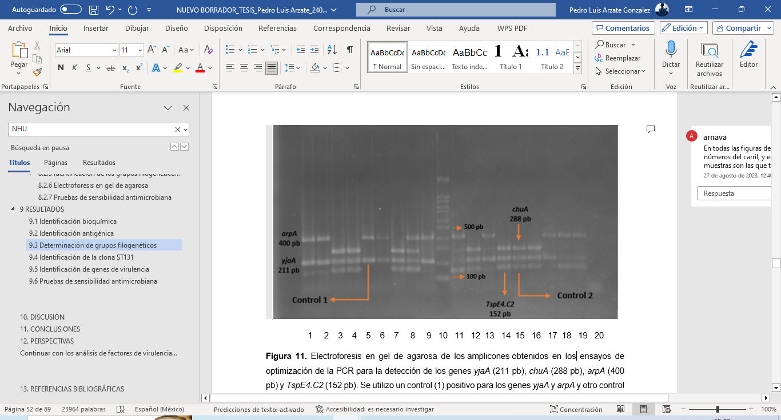
Figura 11. Electroforesis en gel de agarosa de los amplicones obtenidos en los ensayos de optimización de la PCR para la detección de los genes yjaA (211 pb), chuA (288 pb), arpA (400 pb) y TspE4.C2 (152 pb). Se utilizo un control positivo (carril 5) para los genes yjaA y arpA y otro control positivo (carril 15) para los genes chuA y TspE4.C2. Las muestras de DNA corresponden a las cepas de origen fecal.
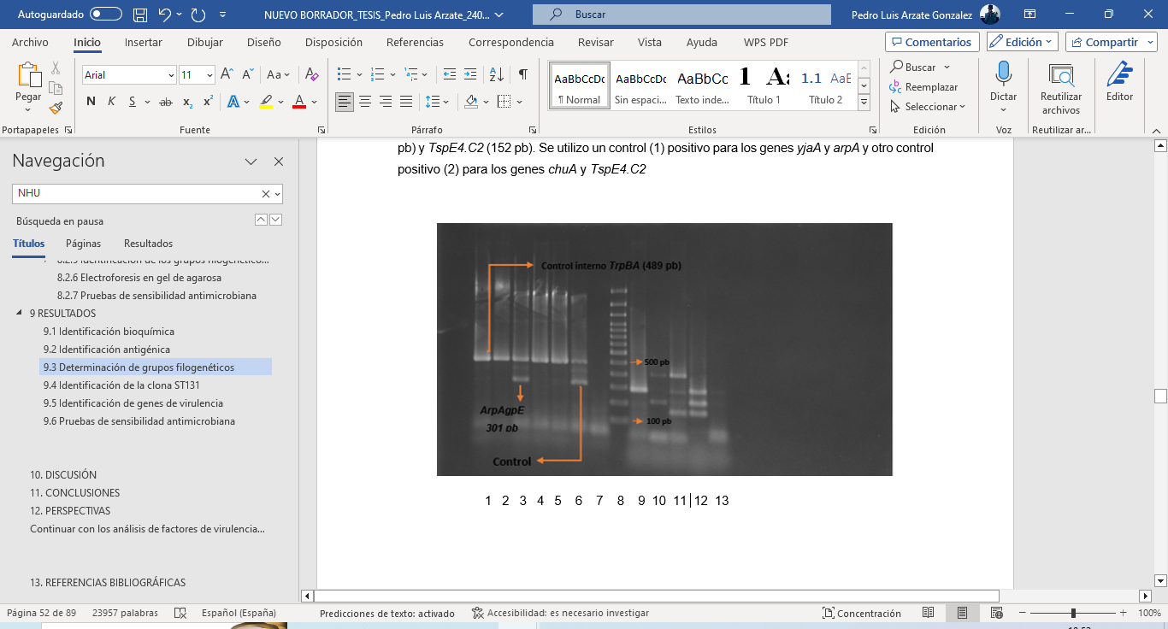
Figura 12. Electroforesis en gel de agarosa de los amplicones obtenidos en los ensayos de optimización de la PCR para la detección de grupos filogenéticos E o D. Se utilizo un control positivo (carril 6) para ArpAgpE. Las muestras de DNA corresponden a cepas del tracto urinario (carril 10 y 11) mientras que en los carriles 9, 12, y 13 corresponden a cepas de origen fecal.

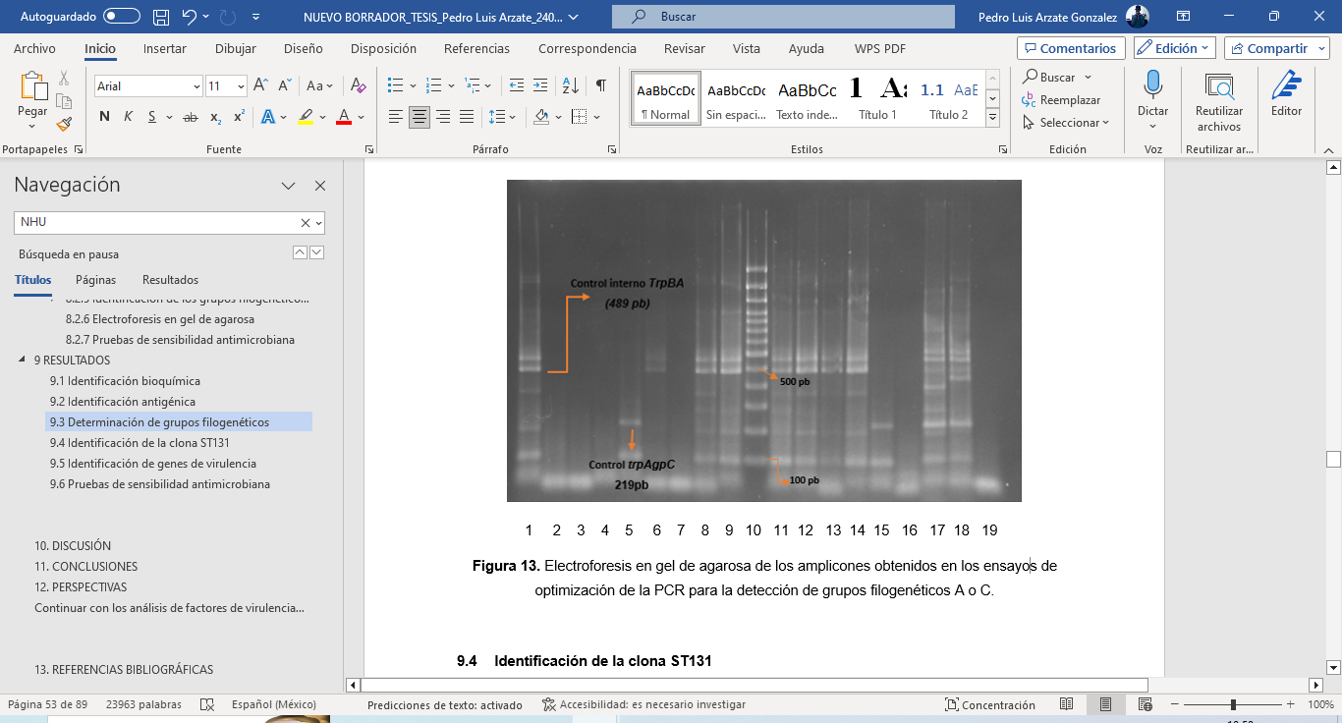
Figura 13. Electroforesis en gel de agarosa de los amplicones obtenidos en los ensayos de optimización de la PCR para la detección de grupos filogenéticos A o C. Se utilizo un control positivo (carril 1) para el trpBA y uno para trpAgpC (carril 5). Las muestras de DNA corresponden a cepas de origen fecal.

Identificación de la clona ST131

A través de una PCR específica del alelo basado en polimorfismos de secuencia de nucleótidos en el gen pabB utilizado por el MLST, se realizó la identificación de la clona O25-ST131 y con el gen trpA se detectó a O16-ST131. De un total de 50 cepas analizadas el 44 % se identificó como perteneciente a la clona O25b-ST131 y un 16 % a O16-ST131. Respecto a cada tipo de aislamientos en heces solo el 43.4 % correspondió a O25-ST131 mientras que en orina el 48.5 % pertenece a O25-ST131 y el 25.9 % a O16-ST131. Del total de aislamientos de ST131, 27 (90 %) se ubicaron en el grupo filogenético B2, 2 (6.6 %) en el grupo D y una (3.3 %) fue no determinada.

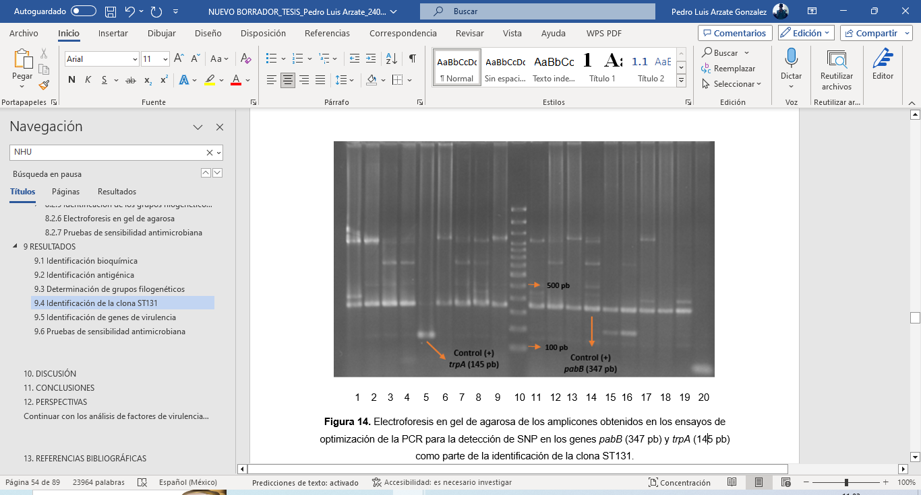
Figura 14. Electroforesis en gel de agarosa de los amplicones obtenidos en los ensayos de optimización de la PCR para la detección de SNP en los genes pabB (347 pb) y trpA (145 pb) como parte de la identificación de la clona ST131. Las muestras de DNA corresponden a cepas del tracto urinario.

Identificación de genes de virulencia

Del total de aislamientos, los genes de virulencia más frecuentes fueron fimH (94 %), seguido de sat (46 %) y hlyA (26 %). En la figura 15 se muestra la distribución de los factores de virulencia entre las cepas analizadas en la población pediátrica.

Figura 15. Frecuencia de los factores de virulencia en las cepas de E. coli analizadas.
Entre los aislamientos clasificados dentro de la clona ST131, fimH se identificó en el 100 % de las cepas, seguido de sat, hlyA y cnf1 con un 60 %, 40 % y 36.67 respectivamente. En la figura 16 se muestra la distribución de los genes de virulencia específicos para los aislamientos de heces y orina ubicados dentro de ST131. El gen de virulencia fimH prevaleció totalmente en ambos tipos de aislamientos mientras que sat, hlyA y cnf1 (50 %, 45.45 % y 40.91%, respectivamente) se encontraron en mayor proporción en aislamientos uropatógenos ST131 mientras que en heces los genes que se identificaron mayoritariamente fue sat (87.5%) y cdt (12.5 %).

Figura 16. Frecuencia de los factores de virulencia en las cepas de E. coli ST131 analizadas.
Con el propósito de conocer si existen diferencias significativas entre los genes de virulencia distribuidos en dos tipos de aislamientos, se realizó un análisis estadístico de Chi cuadrada (X²) descrito en la tabla 13 el cual demostró que no existe significancia estadística (˂0.05) entre dichos genes y su distribución en heces y orina.
Tabla 13. Asociación entre los genes de virulencia y los aislamientos de E. coli ST131 provenientes de orina y heces.
Gen de virulencia | Total, cepas ST131 | Heces | Orina | % heces (8) | % orina (22) | p
fim H | 30 (100) | 8 | 22 | 100 | 100 | -
sat | 18 (60) | 7 | 11 | 87.5 | 50 | 0.06
hlyA | 12 (40) | 3 | 9 | 37.5 | 40.9 | 0.86
cnf1 | 11 (36.67) | 1 | 10 | 12.5 | 45.4 | 0.09
cdt | 1 (3.33) | 1 | 0 | 12.5 | 0 | 0.09

En lo referente a la asociación entre los grupos filogenéticos y los genes de virulencia, el grupo B2 expreso todos los genes en proporciones diferentes principalmente fimH, sat y hlyA, seguido del grupo A el cual expreso cuatro de los cinco genes estudiados y el grupo B1 que expreso tres de los cinco genes.
Tabla 14. Asociación entre los genes de virulencia y su distribución entre los diferentes grupos filogenéticos.
Grupos Filogenéticos | % de aislamientos (Genes de virulencia)
Grupos Filogenéticos | fim H | Sat | hlyA | cnf1 | Cdt
A | 12 (24%) | 3 (6%) | 1 (2%) | 0 (0%) | 0 (0%)
B1 | 4 (8%) | 2 (4%) | 0 (0%) | 0 (0%) | 0 (0%)
B2 | 27 (54%) | 17 (34%) | 11 (22%) | 10 (20%) | 1 (2%)
D | 2 (4%) | 0 (0%) | 0 (0%) | 0 (0%) | 0 (0%)
F | 1 (2%) | 0 (0%) | 0 (0%) | 0 (0%) | 0 (0%)
ND | 1 (2%) | 1 (2%) | 1 (2%) | 1 (2%) | 0 (0%)

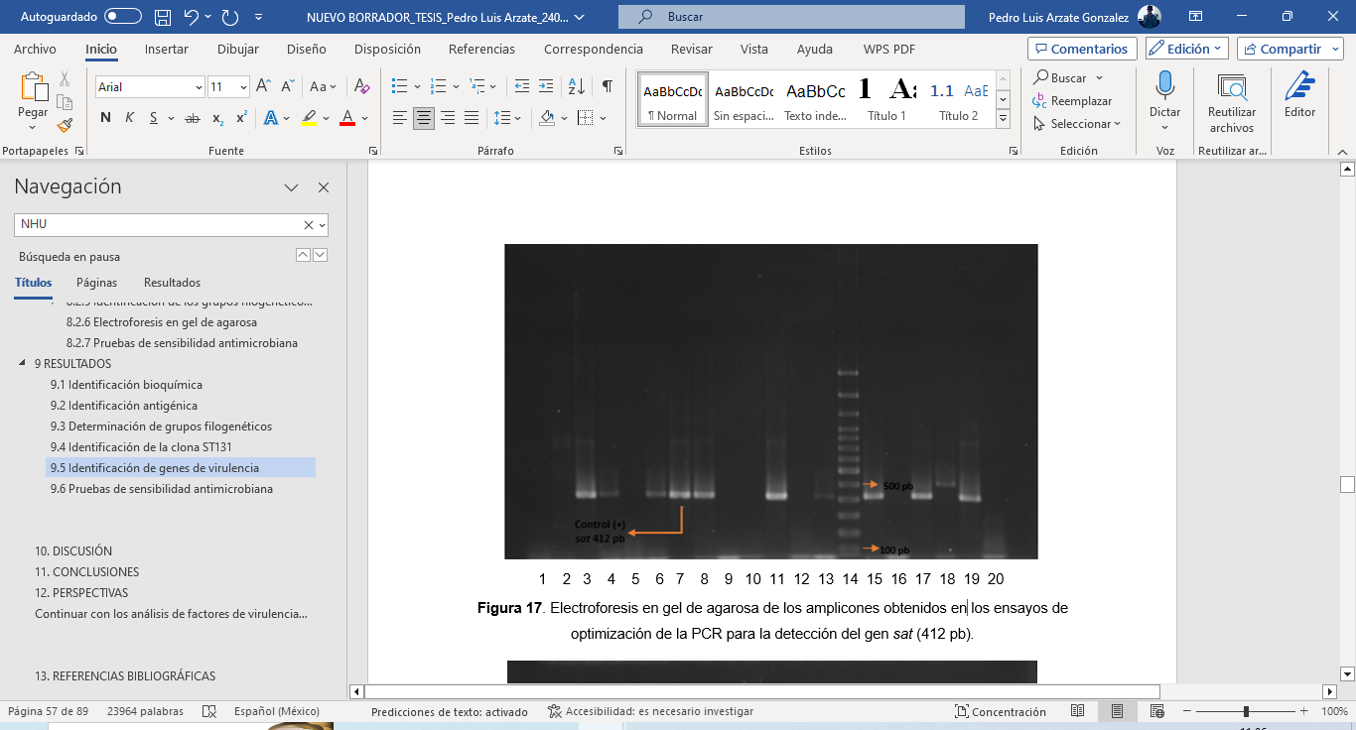
Figura 17. Electroforesis en gel de agarosa de los amplicones obtenidos en los ensayos de optimización de la PCR para la detección del gen sat (412 pb). Se amplifico un control positivo (carril 7) para el gen sat. Las muestras de DNA corresponden a cepas del tracto urinario.

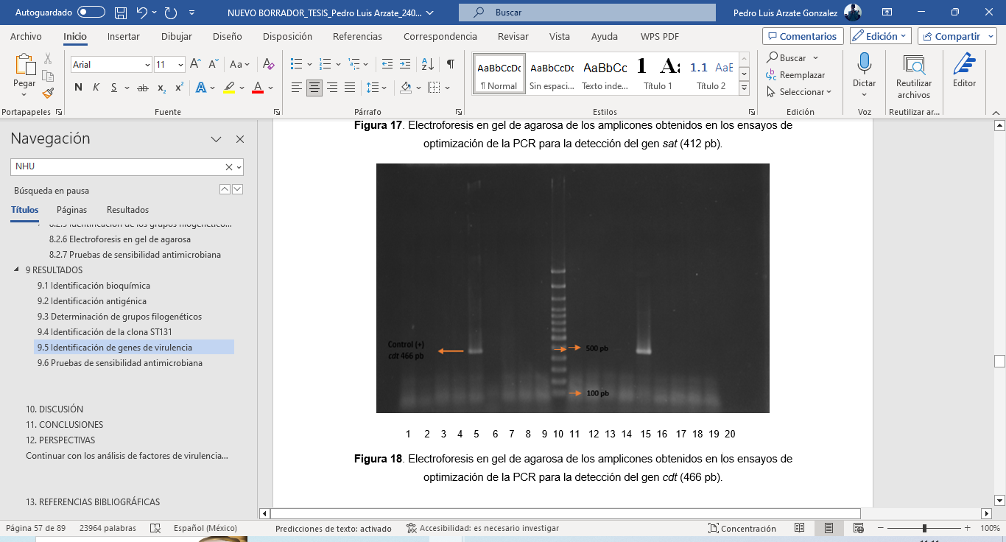
Figura 18. Electroforesis en gel de agarosa de los amplicones obtenidos en los ensayos de optimización de la PCR para la detección del gen cdt (466 pb). Se utilizo un control positivo (carril 5) para el gen cdt. Las muestras de DNA corresponden a cepas de origen fecal, donde una cepa amplificó dicho gen.
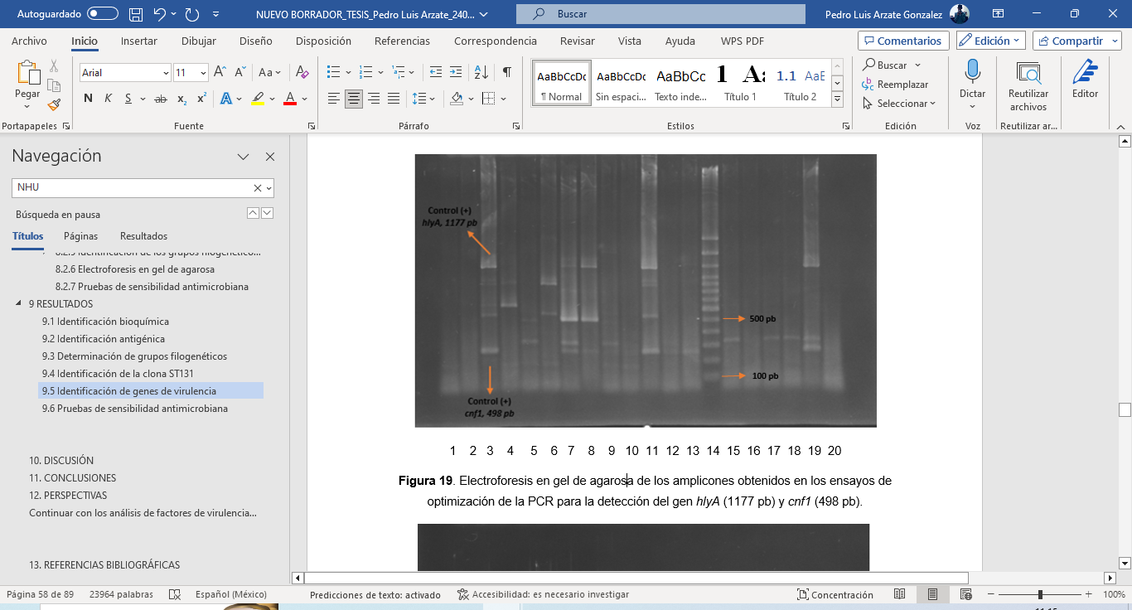
Figura 19. Electroforesis en gel de agarosa de los amplicones obtenidos en los ensayos de optimización de la PCR para la detección del gen hlyA (1177 pb) y cnf1 (498 pb). Las muestras de DNA corresponden a cepas del tracto urinario.

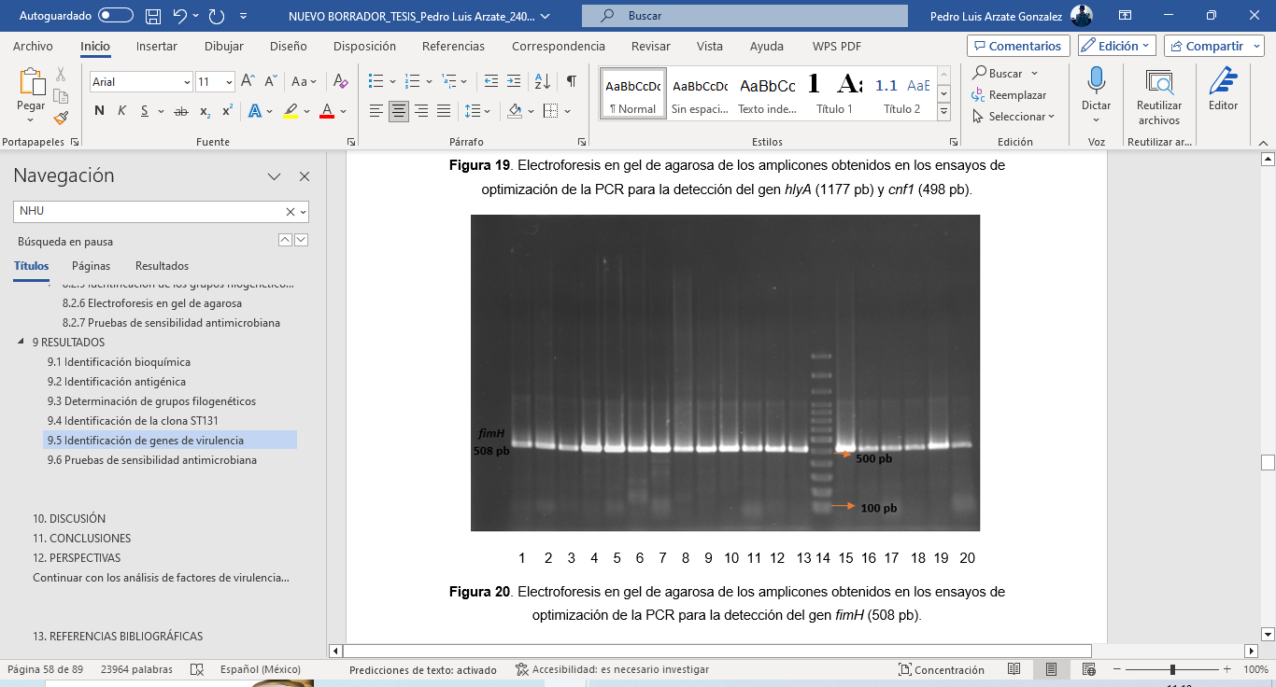
Figura 20. Electroforesis en gel de agarosa de los amplicones obtenidos en los ensayos de optimización de la PCR para la detección del gen fimH (508 pb). Se utilizo un control positivo (carril 1) para el gen fimH. Las muestras corresponden a cepas del tracto urinario.
Se calculó una puntuación de virulencia para cada aislamiento, definida como el número de factores de virulencia presentes entre los 50 aislamientos. La mediana de puntuación de virulencia para las cepas de E. coli fue de 2 (rango de 0-5). Referente al grupo de cepas de origen fecal, la mediana de puntuación de virulencia se ubicó en un valor de 1 y en cepas del tracto urinario fue de 2.

Pruebas de sensibilidad antimicrobiana

En la tabla 15 se observa que, con base en los parámetros empleados, se determinó la susceptibilidad de los aislamientos a los antibióticos. Se detectó el mayor porcentaje de resistencia a tetraciclina (48 %), ampicilina (46 %), y cefotaxima (42 %).
Tabla 15. Pruebas de sensibilidad antimicrobiana del total de aislamientos.
 | % de aislamientos
Antibiótico | Sensible | Intermedio | Resistente
AMP | 50 | 4 | 46
ATM | 78 | 2 | 20
IPM | 100 | 0 | 0
CAZ | 82 | 8 | 10
FEP | 74 | 0 | 26
FOX | 74 | 10 | 16
CTX | 52 | 6 | 42
CRO | 76 | 2 | 22
NOR | 86 | 0 | 14
OFX | 86 | 0 | 14
CIP | 68 | 16 | 16
NA | 64 | 2 | 34
TE | 52 | 0 | 48
TMP/SMX | 68 | 0 | 32

En la tabla 16 se presenta la resistencia de las 22 cepas de orina y 8 cepas de heces correspondientes a E. coli ST131. Se encontró una diferencia estadísticamente significativa (<0.05) en la resistencia a cefotaxima, ácido nalidíxico, tetraciclina y trimetoprima/sulfametoxazol, con mayor resistencia a cefotaxima (75 %) en los aislados de heces en comparación con los aislados de orina que presentaron una mayor resistencia a ácido nalidíxico (63.64 %), tetraciclina (54.55 %) y trimetoprima/ sulfametoxazol (40.91 %).
Tabla 16. Pruebas de sensibilidad antimicrobiana en aislamientos de E. coli ST131.
 | % de aislamientos ST131
Antibiótico | Orina |  |  | Heces
Antibiótico | S | I | R | S | I | R | p
 | N (%)
AMP | 10 (45.45) | 1 (4.55) | 11 (50) | 2 (25) | 0 (0) | 6 (75) | 0.269
ATM | 18 (81.82) | 0 (0) | 4 (18.18) | 4 (50) | 1 (12.5) | 3 (37.5) | 0.184
IPM | 22 (100) | 0 (0) | 0 (0) | 8 (100) | 0 (0) | 0 (0) | 0.440
CAZ | 20 (90.91) | 2 (9.09) | 0 (0) | 4 (50) | 2 (25) | 2 (25) | 0.007
FEP | 15 (68.18) | 0 (0) | 7 (31.82) | 5 (62.5) | 0 (0) | 3 (37.5) | 0.252
FOX | 17 (77.27) | 1 (4.55) | 4 (18.18) | 3 (37.5) | 2 (25) | 3 (37.5) | 0.106
CTX | 15 (68.18) | 0 (0) | 7 (31.82) | 0 (0) | 2 (25) | 6 (75) | <0.001
CRO | 15 (68.18) | 0 (0) | 7 (31.82) | 6 (75) | 1 (12.5) | 1 (12.5) | 0.266
NOR | 15 (68.18) | 0 (0) | 7 (31.82) | 8 (100) | 0 (0) | 0 (0) | 0.051
OFX | 15 (68.18) | 0 (0) | 7 (31.82) | 8 (100) | 0 (0) | 0 (0) | 0.051
CIP | 11 (50.00) | 4 (18.18) | 7 (31.82) | 6 (75) | 2 (25) | 0 (0) | 0.070
NA | 8 (36.36) | 0 (0) | 14 (63.64) | 7 (87.5) | 0 (0) | 1 (12.5) | <0.001
TE | 10 (45.45) | 0 (0) | 12 (54.55) | 3 (37.5) | 0 (0) | 5 (62.5) | <0.001
TMP/SMX | 13 (59.09) | 0 (0) | 9 (40.91) | 4 (50) | 0 (0) | 4 (50) | 0.005

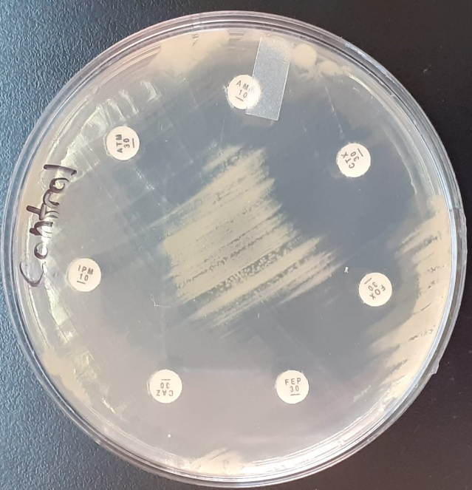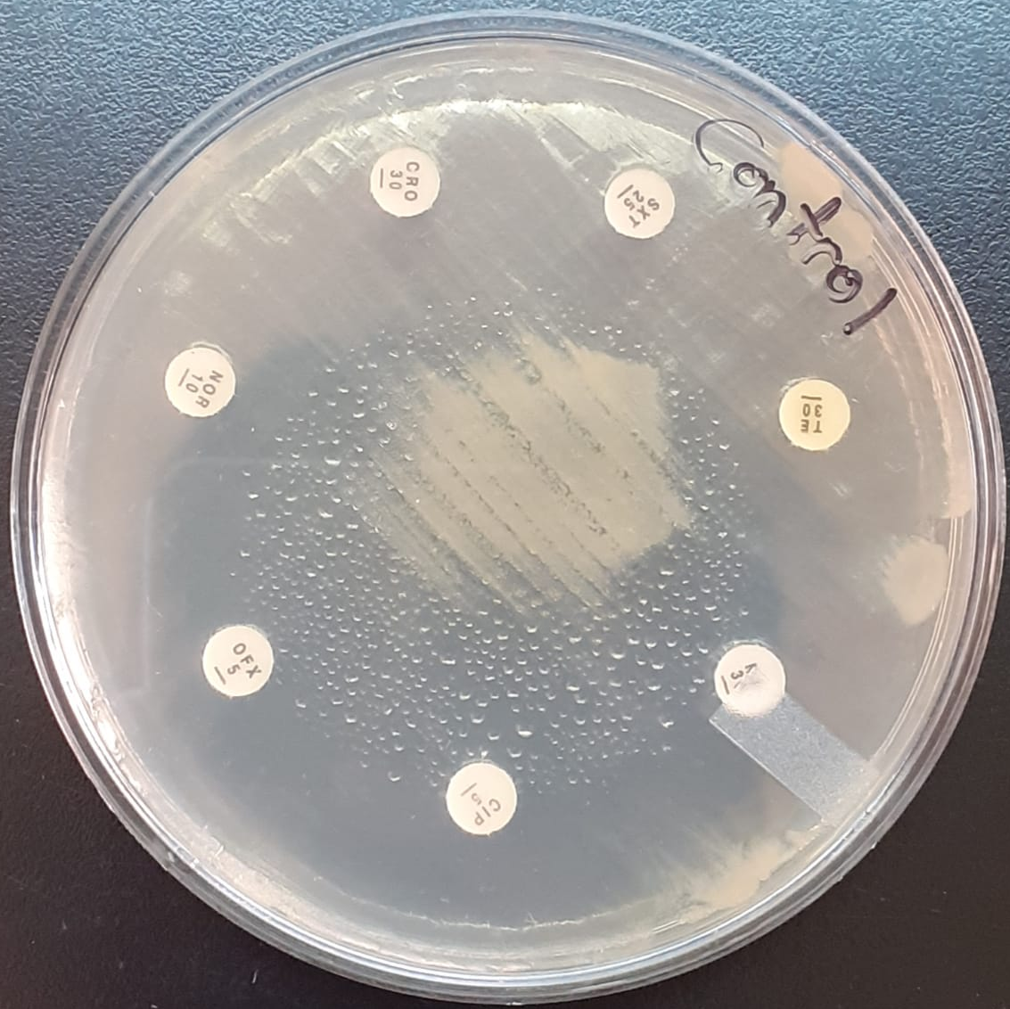
A B
Figura 21. Patrones de sensibilidad y resistencia de E. coli ATCC 25922 a diferentes antibióticos. A) AMP, ATM, IPM, CAZ, FEP, FOX, CTX; B) CRO, NOR, OFX, CIP, NA, TE, TMP/SMX. Se aprecia una alta sensibilidad a todos los antibióticos utilizados.

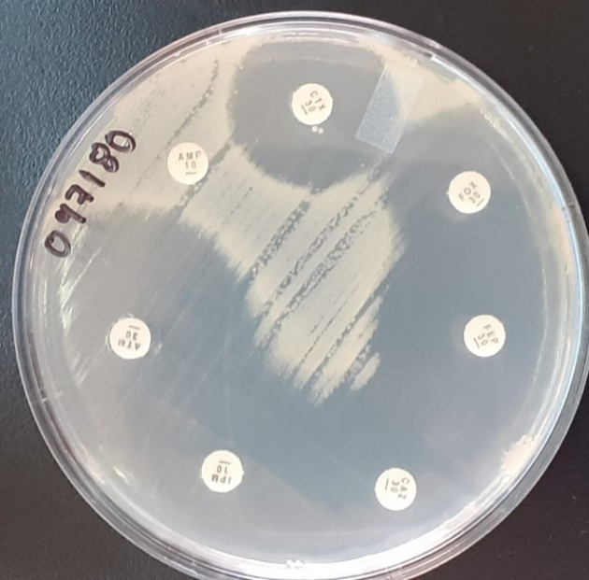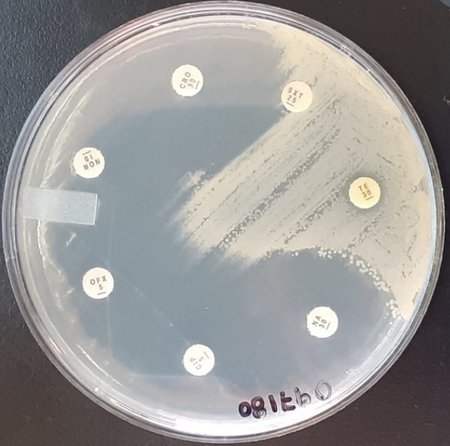
A B
Figura 22. Patrones de sensibilidad y resistencia de E. coli a diferentes antibióticos. A) AMP, ATM, IPM, CAZ, FEP, FOX, CTX; B) CRO, NOR, OFX, CIP, NA, TE, TMP/SMX. Se aprecia una alta resistencia a AMP, SXT y TE al no observarse halo de inhibición.

La tabla 17 muestra la relación entre los genes de virulencia y su impacto en la resistencia antimicrobiana. La frecuencia de fimH fue significativamente mayor en los aislados de ST131 resistentes a ácido nalidíxico en comparación con los aislados susceptibles. El gen sat se asoció con resistencia a cefotaxima y ácido nalidíxico. El gen hlyA y cnf1 se asociaron con resistencia a trimetoprima/sulfametoxazol. No existieron los suficientes datos para relacionar estadísticamente el gen cdt con resistencia a algún antibiótico.
Tabla 17. Relación entre la resistencia antimicrobiana y los genes de virulencia de los aislamientos de E. coli ST131.
Antibióticos | Genes de Virulencia (p)
 | fimH | sat | hlyA | cnf1 | Cdt
AMP | 0.22 | 0.51 | 0.09 | 0.33 | --
ATM | 0.26 | 0.60 | 0.73 | 0.42 | --
IPM | -- | -- | -- | -- | --
CAZ | 0.01 | 0.06 | 0.07 | -- | --
FEP | 0.77 | 0.73 | 0.73 | 0.33 | --
FOX | 0.41 | 0.95 | 0.37 | 0.74 | --
CTX | 0.03 | 0.02 | 1 | 0.25 | --
CRO | 0.29 | 0.07 | 0.09 | 0.25 | --
NOR | 0.06 | 0.03 | 0.09 | 0.25 | --
OFX | 0.06 | 0.03 | 0.09 | 0.25 | --
CIP | 0.06 | 0.03 | 0.09 | 0.25 | --
NA | 0.01 | ˂0.05 | 0.09 | 0.25 | --
TE | 0.69 | 0.60 | 0.50 | 0.33 | --
SXT/TMP | 0.65 | 0.49 | ˂0.05 | 0.02 | --

10. DISCUSIÓN
En los últimos años, a nivel mundial se ha producido un incremento continuo en el número de infecciones resistentes a los antibióticos que se usan con frecuencia. La expansión de la clona pandémica E. coli ST131 ha generado una crisis de salud pública propiciando un aumento en la tasa de mortalidad en pacientes con ITU y sepsis, dicha resistencia se ha adquirido a través de la transferencia horizontal de genes en donde E. coli adquiere nuevos genes de virulencia de otras especies bacterianas. A pesar de que esta bacteria ha sido uno de los microorganismos más estudiado, su evolución ha propiciado un mayor análisis para determinar los factores que le han conferido una mayor virulencia y patogenicidad con el objetivo de diseñar tratamientos y proponer medidas de prevención (102, 103).
Por lo cual, en este estudio se planteó como objetivo principal realizar un análisis comparativo de los genes o características moleculares de cepas de dos fuentes distintas, de origen fecal y de infecciones del trato urinario, y sí estas pertenecen a las clona ST131.
El análisis de los serotipos, grupos filogenéticos, genes de virulencia y resistencia antimicrobiana de E. coli ST131 de muestras de heces y orina provenientes de un total de cincuenta pacientes pediátricos, se basó en técnicas de biología molecular con el propósito de estudiar las características genéticas de esta bacteria.
En primer lugar, se confirmó el género y especie de la bacteria mediante la realización de pruebas bioquímicas, en el tabla 10 se observan las características bioquímicas resultantes que coinciden con lo planteado en el Bergey’s Manual of Systematic Bacteriology. En el medio Kliger se confirmó el tipo de metabolismo bacteriano el cual se trata de un proceso fermentativo al utilizar compuestos orgánicos como aceptores de electrones y fuente de carbono, dicho resultado se observó en el cambio de viraje, es decir, tanto la superficie del medio en forma de pico de flauta como la profundidad elevaron su acidez (producción de succinato, formiato, acetato, lactato y etanol) al mismo tiempo que fue detectado por el indicador rojo del fenol, provocando un viraje al color amarillo indicando que la bacteria utilizó glucosa y lactosa, esta última se confirmó en el medio Agar MacConkey (104).
El medio de Kliger ayuda a la diferenciación de las enterobacterias a través de la fermentación de carbohidratos, pero hay otra prueba que nos indica la diferencia, por ejemplo, entre E. coli y Salmonella. El medio contiene tiosulfato de sodio, un sustrato necesario para la producción de H₂S, en este caso ninguna cepa presento el cambio de viraje a negro indicativo de la producción de sulfuro de hierro y característico de Salmonella.
El triptófano es un aminoácido sintetizado por E. coli y algunas otras bacterias, participa en la síntesis de proteínas y su operón se identificó por primera vez en esta bacteria. La presencia de la enzima triptofanasa realiza la hidrolisis del triptófano y su desaminación produce indol, ácido pirúvico y amoniaco. Esta producción característica de este microorganismo se verifico a través del medio SIM utilizando el reactivo de Kovacs para su revelación, esta reacción se basa en la formación de un colorante rojo cereza cuando el indol liberado reacciona con el 4-dimetilaminobenzaldehído, la coloración roja aparece en el parte superior del tubo (105). E. coli utiliza el indol para una gran variedad de funciones biológicas, Han et al. (106) señalan principalmente, resistencia a antibióticos, formación de biolfilms, estabilidad de plásmidos, entre otras.
Independiente a la fermentación de glucosa, la prueba de rojo de metilo tiene como objetivo evaluar la ruta a través de la cual la glucosa es metabolizada. Todas las cepas estudiadas mostraron un resultado positivo para esta prueba (coloración roja), dando a conocer que E. coli utiliza una ruta que origina la producción de compuestos ácidos principalmente ácido láctico, ácido acético y acido fórmico. Al agregar α-naftol no se reveló la presencia de productos neutros. De manera general en la prueba de VP fue negativa al no observarse la producción del color rojo, este resultado indica que no hay un proceso de oxidación del acetilmetil carbinol a diacetilo el cual reacciona con la peptona del medio la cual posee los nutrientes necesarios para el crecimiento bacteriano.
En el mismo medio de SIM se evaluó la movilidad de las bacterias, esta evaluación se debe a la característica física del agar empleado el cual es un medio semisólido, este atributo le otorga al medio la capacidad de detectar la movilidad bacteriana evidenciada por el enturbiamiento de este. No todas las cepas de E. coli presentaron movilidad, ante este caso, en las pruebas realizadas se observaron tanto cepas móviles como no móviles, sin embargo, esta diferencia no tiene impacto en la identificación bioquímica de la bacteria. La presencia de flagelos le permite a la bacteria colonizar el tracto urinario o el intestino delgado, se clasifican en monótricos, lofótricos, anfítricos y perítricos. La flagelina es el principal componente de los flagelos participando como un inductor de la respuesta inflamatoria al activar la expresión de la interleucina 8 (IL-8) y así se favorece la migración de neutrófilos y monocitos (107).
De acuerdo con la presencia de los genes pabB y trpA, el 60% de las cepas pertenece a la clona ST131. Los genes anteriores codifican para proteínas o enzimas que participan en el metabolismo de E. coli: Por un lado, pabB es el gen que codifica para la aminodesoxicorismato sintasa que es un complejo enzimático que cataliza la biosíntesis de 4-amino-4-desoxicorismato (ADC), un precursor de p-aminobenzoato (PABA) y tetrahidrofolato, este último es necesario en el metabolismo energético porque actúa como portador de grupos de un carbono (108, 109). En cambio, trpA es el gen que codifica para triptófano sintasa, enzima que cataliza la conversión del aminoácido serina a triptófano (110).
Cabe destacar que la amplificación de pabB y trpA se realizó utilizando el método diseñado por el Institute Pasteur y utilizado por Clermont et al. (5). Como tal el propósito no es identificar la presencia del gen sino hacer uso de alelos para identificar un determinado polimorfismo de un solo nucleótido (SNP) que posee la clona ST131 en dichos genes. Existen otros métodos para identificar a ST131, por ejemplo, Clermont et al. (111) también propone una PCR de alelo específico para la fracción 5’ del locus rfb, y Johnson et al. (112) proponen un método de secuenciación de los SNP asociados a ST131.
En la parte de este estudio sobre la prevalencia de diferentes serotipos en heces y orina mostró los siguientes hechos: en los casos de ITU se encontró una mayor frecuencia de dos de los serotipos identificados como pertenecientes a ST131, O25:H4 y O16:H5 con un 22.5% y 33.3% aproximadamente, mientras en heces el 34.8 % perteneció a O25:H4 y el 21.7% a O25:H-. El serotipo O25:H4 (100% en heces y 27.27% en orina) fue de los más frecuente en ambos tipos de cepas de ST131, siendo el principal reportado a nivel mundial desde la identificación inicial de la clona y desde entonces ha sido el serotipo predominante en países, como Francia, en donde de acuerdo con un estudio realizado en heces de pacientes pediátricos, O25:H4 prevaleció en la mayor parte de los casos de ST131 a excepción de una cepa que fue clasificada dentro del serotipo O16:H5 (87).
En estudios previos realizados en México Miranda et al. (88) a través de un análisis comparativo en dos regiones geográficas del país, demostró que, en las cepas de orina de ambas zonas geográficas, O25:H4 predomino entre un 21 y 28% aproximadamente. Mientras tanto en pacientes del Hospital Infantil de México, Federico Gómez, con leucemia o linfoma y que reciben quimioterapia, se detectó el serotipo ya mencionado en todos los casos correspondientes a ST131 lo que equivale a un 20% aproximadamente del total de cepas aisladas durante un periodo de tiempo determinado (113).
En lo referente al serotipo O16:H5 identificado a principios de la década pasada solo en pequeños grupos aislados, en este estudio tomo una gran relevancia al abarcar un 40.9% del total de cepas de orina de ST131 superando incluso a O25:H4, sin embargo, en heces no se identificó. Este resultado podría indicar que al igual que en otras partes del mundo, O16:H5 está emergiendo como un serotipo dominante causante de ITU. En China se identificó por primera vez en 2015 siendo el serotipo predominante de ST131 en cepas aisladas de heces (114). En la misma región geográfica se identificó que más del 50% de cepas de orina de ST131 pertenecían a O25:H4 y un pequeño porcentaje se incluyó dentro de O16:H5. Los resultados anteriores podrían indicar que la presencia dominante de cualquiera de los dos serotipos podría depender de la región geográfica, sexo, estado de salud del paciente, y el tipo de muestra (91).
Cabe señalar que se detectó la presencia de un nuevo serotipo en cuatro cepas de origen fecal, 64474, un nuevo antígeno somático. Anteriormente se informó la distribución de este serogrupo, el cual se ha demostrado comparte similitudes con Shigella boydii (128).
En relación con los grupos filogenéticos, se obtuvo como resultado que el 54% forma parte del grupo B2, 30% del grupo A y 8% al grupo B1. Específicamente en cepas de orina los grupos B2 (77.78%) y A (18.52%) fueron los que determinaron con mayor frecuencia. Se informo un resultado similar en el suroeste de México en donde el grupo A se identificó en cepas del tracto urinario en un porcentaje considerable (88) abriendo la posibilidad de que el grupo A catalogado como comensal pueda ocasionar ITU, queda en duda el posible mecanismo por el cual pasa de un estado comensal a un estado patogénico.
En referencia a los aislamientos de la clona ST131 más del 90% pertenecieron a B2, un 6.6 % se incluyó en el D, cabe destacar que el grupo anterior está reconocido como uno de los principales causantes de ITU solo detrás de B2. No se logró determinar el grupo filogenético de una cepa por lo tanto se registró como ND pero amplifico el gen utilizado para identificar a la clona en estudio además de presentar cuatro de los seis genes de virulencia convirtiéndola así en una cepa altamente patógena.
Este resultado concuerda con lo reportado en Australia, en donde B2 se identificó tanto en orina como en heces de niños, sin ninguna diferencia significativa respecto a las proporciones entre ambos tipos de cepas (92). En un estudio realizado en Irán, el grupo B2 fue el más común entre los aislados urinarios de E. coli confirmando nuevamente que este grupo es el más patogénico y el causante de la mayoría de las ITU (115).
Los genes de virulencia determinan un alto grado de virulencia, es decir, determinan el grado de daño que causa un microorganismo que produce enfermedad. Se observo una diferencia entre las cepas ST131 y las que no pertenecen a esta clona. De manera general fimH, sat, y hlyA fueron los genes más frecuentes con un 94 %, 46 % y 26 % respectivamente, sin embargo, la gran mayoría de los genes reportados se ubicaron principalmente en cepas ST131. Uno de los hallazgos fue la presencia absoluta de fimH, de cierta manera este gen se encuentra en todas las cepas de E. coli lo que cambia es la variabilidad alélica y el estado conformacional del mismo. En el estudio realizado por Zhong et al. señalan que O16:H5 porta el alelo H41 de fimH respecto a O25:H4 el cual puede portar el alelo H30 o H41 (114).
En aislados fecales ST131 de pacientes sanos residentes de Paris, Francia, Nicolas-Chanoine et al. (116) encontraron que aquellas cepas que mostraron ser sensibles a los antibióticos portaban fimH22 mientras que las cepas resistentes a fluoroquinolonas presentaron fimH30. En este caso fimH se asoció más a la resistencia a ácido nalidíxico, antibiótico miembro de la familia de las quinolonas.
El gen hlyA que codifica para la proteína lítica α-hemolisina se encontró en ambos tipos cepas sin alguna diferencia significativa. En cepas de orina ST131 el 40.91% amplifico este gen mientras que en heces fue el 37.5%. Esta toxina está asociada principalmente a un agravamiento de pielonefritis y sepsis. En un estudio realizado en 2014 (117) se demostró una mayor prevalencia de hlyA en cepas causantes de pielonefritis en comparación con los aislamientos de cistitis en donde la prevalencia fue mucho menor.
Nhu et al. (118) descubrieron que altos niveles de esta toxina está relacionada con un mayor nivel de virulencia, facilitando la colonización y favoreciendo una rápida muerte celular especialmente de macrófagos, en consecuencia, se limita la producción de citocinas precursoras de la respuesta inmune y se genera una alta tasa de resistencia a antibióticos. Este hallazgo indica que aquellas cepas ST131 con hlyA están asociadas a una mayor resistencia a trimetoprima/sulfametoxazol.
La α-hemolisina está asociada con ITU y no se sabe con exactitud qué papel desempeña a nivel gastrointestinal porque, aunque las bacterias expresen el gen codificante no siempre se encontrara activo al menos que las condiciones que rodeen a la célula favorezcan dicha activación. El porcentaje reportado en heces corresponde solo a tres cepas que amplificaron hlyA, coincidiendo con lo reportado por Kudinha y Kong (92) quienes encontraron tres cepas ST131 con la presencia del gen mencionado.
El factor necrosante citotóxico prevalece en ITU y tiene como blanco principal las proteínas Rho que son activadas por esta toxina. En este estudio se encontró que un 45.45 % de las cepas ST131 de orina expresaron dicho gen mientras que heces solo una cepa amplifico cnf1. El hallazgo concuerda con lo expresado por Tsoumtsa Meda, et al., (119) quienes proponen que cnf1 favorece la colonización del tracto gastrointestinal por parte de ST131 además de aumentar la invasión del colon. El resultado obtenido refleja la importancia de estudiar más a fondo las cepas ST131 a nivel intestinal debido a que están expresando genes de virulencia que a menudo solo se asocian con ITU. En cepas uropatógenas la presencia de cnf1 es frecuente tal como lo describe Visvikis et al. (120) quienes descubrieron que esta toxina desencadena la internalización bacteriana en la célula huésped provocando una desregularización del citoesqueleto de actina, produciendo daño citotóxico e induciendo apoptosis.
La toxina sat se expresa principalmente en cepas de E. coli causantes de pielonefritis siendo clave para el desarrollo de la patogénesis al presentarse una vacuolización dentro del citoplasma y cambios histológicos en la membrana glomerular (121). En nuestro estudio la toxina antes mencionada se expresó en el 50% de las cepas aisladas de orina. De manera similar en México se reportó una prevalencia de sat en cepas de orina ST131 mayor al 20 % principalmente en la región central del país (88).
Los genes sat y cdt prevalecieron en E. coli ST131 fecal en un 87.5 % y 12.5 % respectivamente. En el presente estudio sat se ubicó mayoritariamente en cepas fecales ST131, coincidiendo con lo reportado por Abreu et al. (122) quienes detectaron la presencia de esta toxina en cepas de EPEC, mientras que Taddei et al. (123) la reportaron en cepas de ETEC y DAEC. En cepas fecales ST131 se informó de un amplio perfil de genes de virulencia en particular sat la cual se encontró en una prevalencia mayor al 80% (124).
El gen cdt solo se identificó en una cepa ST131 de origen fecal, ninguna cepa de orina se detectó este gen. Se ha informado que esta toxina es exclusiva de infecciones gastrointestinales, tal y como lo reporta Pandey et al. (125) quien encontró que las cepas de E. coli aisladas de pacientes pediátricos entre los 4 meses y seis años amplificaron cdt, sin embargo, está asociado a infecciones agudas, un hecho que lo corrobora fue que se encontraron un gran porcentaje de pacientes quienes presentaron sangre en heces además se ha demostrado que la toxina también es característica de Shigella dysenteriae y Campylobacter spp. y podría estar asociada a la acumulación de líquido en el colon (126).
Entre las cepas que se analizaron, las cepas de ST131 tanto de orina como de heces presentaron el mayor número de genes de virulencia frente a las cepas que no pertenecen a la clona las cuales expresaron menos genes. De manera similar Mohamed et al. (124) en su estudio identificaron que las cepas ST131 tienen puntajes más altos de genes de virulencia a diferencia de cepas no ST31. Específicamente entre las cepas que se incluyeron en el grupo filogenético B2 y a la clona ST131, tres de los cinco genes de virulencia analizados fueron más frecuentes en cultivos de orina y solo un gen prevaleció en cepas de origen fecales. Recientemente se ha informado que entre los aislamientos ST131 de niños los genes de virulencia han sido más frecuentes en aislados de orina que en aislados fecales (92).
La resistencia a los antimicrobianos se ha convertido en uno de los principales problemas importantes de salud pública, es especial la clona ST131 de E. coli causante de infecciones extraintestinales ha sido el foco de atención por su rápida propagación además de presentar resistencia a β-lactámicos y fluoroquinolonas. Se realizo el análisis estadístico de los datos obtenidos de cada uno de los antibióticos, en donde se encontró de manera significativa (p= <0.05) que las cepas fecales ST131 mostraron una alta resistencia a cefotaxima en un 75 %, se trata de un antibiótico de tercera generación, de amplio espectro y miembro del grupo de las cefalosporinas. En lo referente al patrón de resistencia de las cepas del tracto urinario ST131, el análisis mostro una significancia estadística (<0.05) en la resistencia a ácido nalidíxico, tetraciclina y trimetoprima/sulfametoxazol con el 63.6 %, 54.6 % y 40.9 % respectivamente.
Se detecto resistencia de ST131 del tracto urinario principalmente a tres antibióticos de los cuales cada uno pertenece a un grupo diferente, quinolonas, tetraciclinas y sulfamidas, en cambio solo se detectó resistencia de cepas fecales ST131 a un solo antibiótico, cefotaxima. Se observa que la resistencia a los antimicrobianos es sumamente mayor en cepas ST131 causantes de ITU en comparación con las cepas ST131 causantes de infecciones gastrointestinales. Se ha informado una tasa alta de resistencia a ciprofloxacino en un 90 % de las cepas ST131 del tracto urinario, seguido de tetraciclina, lo cual coincide con este estudio al ser el segundo antibiótico con un segundo nivel de resistencia y gentamicina (127). Cabe destacar que la resistencia a ácido nalidíxico se ha reportado en un porcentaje muy por encima de los tres antibióticos antes mencionados incluso en cepas no pertenecientes a la clona estudiada y en cepas fecales (127).
Resultados similares se han obtenido en México, donde se ha reportado que las cepas ST131 de origen del tracto urinario han presentado resistencia principalmente a ampicilina, tetraciclina y trimetoprima/sulfametoxazol, pero específicamente en la región central del país las mayores tasas de resistencia le corresponden ampicilina, cefotaxima y ácido nalidíxico (88). En otra parte de la región central de México se demostró que las cepas de ITU son más resistentes a ácido nalidíxico y trimetoprima/sulfametoxazol (89).
Respecto a las cepas fecales ST131 se ha encontrado en un estudio realizado en Francia, donde aislaron cepas fecales ST131 provenientes de niños, que el 100 % de las cepas fueron resistentes a cefotaxima, resultado similar al de este estudio, además se mostró un nivel elevado de resistencia a ceftazidima y cefepima (87). En otras parte del mundo se reportó un porcentaje elevado de resistencia en ampicilina, trimetoprima/sulfametoxazol y tetraciclina (93).
En este estudio también se halló una alta tasa de resistencia a ampicilina, tanto en orina como en heces en un 50 % y 75 % respectivamente, aunque no mostro una diferencia significativa, el porcentaje es un indicativo de los efectos que está teniendo la clona en ambos tipos de infecciones, el resultado coincide con lo descrito anteriormente en donde la ampicilina se encuentra del grupo de antibióticos que han contrarrestado su acción contra las infecciones.
Después de analizar la relación entre la resistencia a los antimicrobianos de las cepas ST131 y la presencia de los genes de virulencia, se obtuvo como resultado que el gen fimH se asoció con resistencia a ácido nalidíxico, los genes hlyA (p= 0.007) y cnf1 (p= 0.007) se asociaron con resistencia a trimetoprima/sulfametoxazol, mientras que sat se asoció con resistencia a cefotaxima (p= 0.024) y ácido nalidíxico (<0.05). Lo anterior prueba la participación de los genes de virulencia en el proceso infeccioso y su papel para contrarrestar la acción de los antibióticos. Similarmente se ha informado de la asociación de fimH con la resistencia a ácido nalidíxico, cnf1 se asoció con amoxicilina/ácido clavulánico y fosfomicina y el gen hlyA solo se asoció con amoxicilina/ácido clavulánico (88).

CONCLUSIONES
Este estudio permitió determinar las características moleculares de las cepas de E. coli aisladas de muestras fecales y del tracto urinario para conocer si sus características microbiológicas tienen correspondencia con los que presenta la clona ST131, además de conocer la asociación entre los diferentes factores de virulencia. El estudio, mostró que desde antes de que se hiciera el primer reporte de la clona O25:H4 ST131 con distribución mundial, en nuestro país ya circulaba dicha clona, dado que las cepas de origen fecal tienen su origen de un estudio longitudinal con niños menores de dos años en una región rural del estado de Morelos realizado en los años 1985-1987. Así mismo se mostró que no hubo diferencias significativas en cuanto a factores de virulencia en ambos tipos de muestra, por lo que el estudio tiene correspondencia con reportes que indican que las cepas que infectan el tracto urinario tienen su origen en cepas presentes en el intestino.
Un 60 % de las cepas pertenecieron a la clona ST131, respecto al grupo filogenético, B2 fue el de mayor frecuencia coincidiendo con lo reportado en otros países, y el serotipo O25:H4 fue el prevaleciente reportando además la presencia del serotipo O16:H5 en un porcentaje elevado. La resistencia antimicrobiana se centró en cuatro antibióticos, ácido nalidíxico, tetraciclina, cefotaxima y trimetoprima/sulfametoxazol teniendo relación con la presencia de algunos factores de virulencia y el origen de la cepa.

PERSPECTIVAS
Continuar con los análisis de factores de virulencia de la clona ST131, y realizar perfiles de restricción del DNA genómico para establecer sí hay relaciones clonales entre las cepas de origen fecal y del tracto urinario. Determinar el tipo de BLEE (CTX-M) que participa en la hidrolisis de la estructura química de los antibióticos lo que les confiere una mayor resistencia a las cepas.
En este estudio se identificaron cepas de un nuevo serogrupo de E. coli, este serogrupo fue 64474, al respecto de este serogrupo, recientemente fue descrito que presenta factores de virulencia del grupo diarregénico de E, coli productor de la toxina Shiga. Realizar un mayor análisis acerca de este serogrupo para conocer el margen de distribución que presenta sus mecanismos patogénicos y los factores de virulencia que posee.

REFERENCIAS BIBLIOGRÁFICAS
- Centers for Disease Control and Prevention. Foodborne Germs and Illnesses. ¨[Internet]. [Consultado 15 de mayo de 2023]. Disponible en: http://www.cdc.gov/foodborneburden .

- Scaletsky IC, Fabbricotti SH, Carvalho RL, Nunes CR, Maranhão HS, Morais MB, Fagundes-Neto U. Diffusely adherent Escherichia coli as a cause of acute diarrhea in young children in Northeast Brazil: a case-control study. Journal of Clinical Microbiology. 2022; 40 (2): 645-648. doi: 10.1128/JCM.40.2.645-648.2002.

- Medina M, Castillo-Pino E. An introduction to the epidemiology and burden of urinary tract infections. Therapeutic Advances in Urology. 2019; 11: 1756287219832172. doi: 10.1177/1756287219832172.

- Flores-Mireles AL, Walker JN, Caparon M, Hultgren SJ. Urinary tract infections: epidemiology, mechanisms of infection and treatment options. Nature Reviews Microbiology. 2015; 13 (5): 269-284. doi: 10.1038/nrmicro3432.

- Clermont O, Christenson JK, Denamur E, Gordon DM. The Clermont Escherichia coli phylo-typing method revisited: improvement of specificity and detection of new phylo-groups. Environmental Microbiology Reports. 2013; 5: 58–65. 10.1111/1758-2229.12019

- Garibyan L, Avashia, N. Polymerase chain reaction. Journal of Investigative Dermatology. 2013; 133 (3): 1-4. doi: 10.1038/jid.2013.1.

- Silhavy TJ, Kahne D, Walker S. The bacterial cell envelope. Cold Spring Harbor Perspectives in Biology. 2010; 2 (5): a000414. doi: 10.1101/cshperspect.a000414.

- Pandur Ž, Dular M, Kostanjšek R, Stopar D. Bacterial cell wall material properties determine E. coli resistance to sonolysis. Ultrasonics Sonochemistry. 2022; 83: 1350-4177. https://doi.org/10.1016/j.ultsonch.2022.105919.
- Organización Mundial de la Salud. E. coli. [Internet]. [Consultado 13 de mayo de 2023]. Disponible en: https://www.who.int/news-room/fact-sheets/detail/e-coli#:~:text=Escherichia%20coli%20(E.,can%20cause%20serious%20food%20poisoning.
- Ramos S, Silva V, Dapkevicius MLE, Caniça M, Tejedor-Junco MT, Igrejas G, Poeta P. Escherichia coli as Commensal and Pathogenic Bacteria Among Food-Producing Animals: Health Implications of Extended Spectrum β-lactamase (ESBL) Production. Animals (Basel). 2020; 10 (12): 2239. doi: 10.3390/ani10122239.

- Palaniappan RU, Zhang Y, Chiu D, Torres A, Debroy C, Whittam TS, Chang YF. Differentiation of Escherichia coli pathotypes by oligonucleotide spotted array. Journal of Clinical Microbiology. 2006; 44 (4): 1495-501. doi: 10.1128/JCM.44.4.1495-1501.2006.

- Bren A, & Eisenbach M. How signals are heard during bacterial chemotaxis: protein-protein interactions in sensory signal propagation. Journal of Bacteriology. 2000; 182 (24): 6865-6873. doi: 10.1128/JB.182.24.6865-6873.2000.

- Pandey G, Jain RK. Bacterial chemotaxis toward environmental pollutants: role in bioremediation. Applied and Environmental Microbiology. 2002; 68 (12): 5789-95. doi: 10.1128/AEM.68.12.5789-5795.2002.

- von Wulffen J, Sawodny O, Feuer R. Transition of an Anaerobic Escherichia coli Culture to Aerobiosis: Balancing mRNA and Protein Levels in a Demand-Directed Dynamic Flux Balance Analysis. PLoS One. 2016; 11 (7): e0158711. doi: 10.1371/journal.pone.0158711.

- Brenner DJ, Krieg NR, Staley JT, Garrity GM. Bergey’s Manual of Systematic Bacteriology, 2nd Edition, Vol. 2 (The Proteobacteria), part B (The Gammaproteobacteria), Springer, New York. 2005.

- Centers for Disease Control and Prevention. Enterotoxigenic E. coli (ETEC). [Internet]. [Consultado 12 de mayo de 2023]. Disponible en: https://www.cdc.gov/ecoli/etec.html
- Fleckenstein JM, Kuhlmann FM. Enterotoxigenic Escherichia coli Infections. Current Infectious Disease Reports. 2019; 21 (3): 9. doi: 10.1007/s11908-019-0665-x.

- Zhang Y, Tan P, Zhao Y, Ma X. Enterotoxigenic Escherichia coli: intestinal pathogenesis mechanisms and colonization resistance by gut microbiota. Gut Microbes. 2022; 14 (1): 2055943. doi: 10.1080/19490976.2022.2055943.

- Lee JB, Kim SK, Yoon JW. Pathophysiology of enteropathogenic Escherichia coli during a host infection. Journal of Veterinary Science. 2022; 23 (2): e28. doi: 10.4142/jvs.21160.

- Robins-Browne RM, Holt KE, Ingle DJ, Hocking DM, Yang J, Tauschek M. Are Escherichia coli Pathotypes Still Relevant in the Era of Whole-Genome Sequencing? Frontiers in Cellular and Infection Microbiology. 2016; 6: 141. doi: 10.3389/fcimb.2016.00141.

- Geurtsen J, de Been M, Weerdenburg E, Zomer A, McNally A, Poolman J. Genómica y patotipos de las muchas caras de Escherichia coli. FEMS Microbiology Reviews. 2022; 46 (6): fuac031. https://doi .org/10.1093/femsre/fuac031

- Ochoa TJ, Contreras CA. Enteropathogenic Escherichia coli infection in children. Current Opinion in Infectious Diseases. 2011; 24 (5): 478-483. doi: 10.1097/QCO.0b013e32834a8b8b.

- Denham JD, Nanjappa S, Greene JN. Treatment of Enteropathogenic Escherichia coli Diarrhea in Cancer Patients: A Series of Three Cases. Case Reports in Infectious Diseases. 2018; 19: 8438701. doi: 10.1155/2018/8438701.

- Lan R, Alles MC, Donohoe K, Martinez MB, Reeves PR. Molecular evolutionary relationships of enteroinvasive Escherichia coli and Shigella spp. Infection and Immunity. 2004; 72 (9): 5080-8. doi: 10.1128/IAI.72.9.5080-5088.2004.

- Pasqua M, Michelacci V, Di Martino ML, Tozzoli R, Grossi M, Colonna B, Morabito S, Prosseda G. The Intriguing Evolutionary Journey of Enteroinvasive E. coli (EIEC) toward Pathogenicity. Frontiers in Microbiology. 2017; 8: 2390. doi: 10.3389/fmicb.2017.02390.

- Nguyen Y, Sperandio V. Enterohemorrhagic E. coli (EHEC) pathogenesis. Frontiers in Cellular and Infection Microbiology. 2012; 2: 90. doi: 10.3389/fcimb.2012.00090.

- Karpman D, Ståhl AL. Enterohemorrhagic Escherichia coli Pathogenesis and the Host Response. Microbiology Spectrum. 2013; 2 (5): 2.5.18. https://doi.org/10.1128/microbiolspec.EHEC-0009-2013

- Ellis SJ, Crossman LC, McGrath CJ, et al. Identification and characterisation of enteroaggregative Escherichia coli subtypes associated with human disease. Science Reports. 2020; 10, 7475. https://doi.org/10.1038/s41598-020-64424-3

- Hebbelstrup Jensen B, Olsen KE, Struve C, Krogfelt KA, Petersen AM. Epidemiology and clinical manifestations of enteroaggregative Escherichia coli. Clinical Microbiology Reviews. 2014; 27 (3): 614-630. doi: 10.1128/CMR.00112-13.

- Kaur P, Chakraborti A, Asea A. Enteroaggregative Escherichia coli: An Emerging Enteric Food Borne Pathogen. Interdisciplinary Perspectives Infectious Diseases. 2010; 254159. doi: 10.1155/2010/254159.

- Mansan-Almeida R, Pereira AL, Giugliano LG. Diffusely adherent Escherichia coli strains isolated from children and adults constitute two different populations. BMC Microbiology. 2013; 13, 22. https://doi.org/10.1186/1471-2180-13-22

- Nicolas-Chanoine MH, Bertrand X, Madec JY. Escherichia coli ST131, an intriguing clonal group. Clinical Microbiology Reviews. 2014; 27 (3): 543-574. doi: 10.1128/CMR.00125-13.

- Pitout JD. Extraintestinal Pathogenic Escherichia coli: A Combination of Virulence with Antibiotic Resistance. Frontiers in Microbiology. 2012; 3: 9. doi: 10.3389/fmicb.2012.00009.

- Khoshbayan A, Golmoradi Zadeh R, Taati Moghadam M, et al. Molecular determination of O25b/ST131 clone type among extended spectrum β-lactamases production Escherichia coli recovering from urinary tract infection isolates. Annals of Clinical Microbiology and Antimicrobials. 2022; 21 (35). https://doi.org/10.1186/s12941-022-00526-2

- Huang IF, Lee WY, Wang JL, et al. Fecal carriage of multidrug-resistant Escherichia coli by community children in southern Taiwan. BMC Gastroenterology. 2018; 18, 86. https://doi.org/10.1186/s12876-018-0807-x

- Daga A, et al. Escherichia coli Bloodstream Infections in Patients at a University Hospital: Virulence Factors and Clinical Characteristics. Frontiers in Cellular Infection Microbiology. 2019; 9 (191): 1-10.

- Song K, Guo C, Zeng Z, et al. Factores asociados con la mortalidad hospitalaria en la sepsis del adulto con infección por Escherichia coli. BMC Infectious Diseases. 2022; 22, 197. https://doi.org/10.1186/s12879-022-07201-z

- Conceição RA, Ludovico MS, Andrade CG, Yano T. Human sepsis-associated Escherichia coli (SEPEC) is able to adhere to and invade kidney epithelial cells in culture. Brazilian Journal of Medical and Biological Research. 2012; 45 (5): 417-24. doi: 10.1590/s0100-879x2012007500057.

- Kim KS. Human Meningitis-Associated Escherichia coli. EcoSal Plus. 2016; 7 (1): doi. 10.1128/ecosalplus.ESP-0015-2015.

- Zafar M, Tauseef A, Asghar MS, Khan N, Farooqui N, Dawood M, Alam T, Naman D. Escherichia coli: a rare cause of meningitis in immuno-competent adult. Journal of Community Hospital Internal Medicine Perspectives. 2020; 10 (1): 69-72. doi: 10.1080/20009666.2020.1715190.

- Stenutz R, Weintraub A, Widmalm G. The structures of Escherichia coli O-polysaccharide antigens, FEMS Microbiology Reviews. 2006; 30 (3): 382–403. https://doi.org/10.1111/j.1574-6976.2006.00016.x

- Orskov F, Orskov I. Serotyping of Escherichia coli. Methods in Microbiology, Vol. 14 (Bergan T, ed.), pp. 43–112. Academic Press Inc., London. 1984

- Fratamico PM, DebRoy C, Liu Y, Needleman DS, Baranzoni GM, Feng P. Advances in Molecular Serotyping and Subtyping of Escherichia coli. Frontiers in Microbiology. 2016; 7: 644. doi: 10.3389/fmicb.2016.00644.

- Basavaraju M, & Gunashree B. Escherichia coli: An Overview of Main Characteristics. Intech Open. 2023. doi: 10.5772/intechopen.105508

- Ratiner YA, Salmenlinna S, Eklund M, Keskimäki M, Siitonen A. Serology and genetics of the flagellar antigen of Escherichia coli O157:H7a,7c. Journal of Clinical Microbiology. 2003: 41 (3): 1033-40. doi: 10.1128/JCM.41.3.1033-1040.2003.

- Azurmendi HF, Veeramachineni V, Freese S, et al. Chemical structure and genetic organization of the E. coli O6:K15 capsular polysaccharide. Scientific Reports. 2020; 10: 12608. https://doi.org/10.1038/s41598-020-69476-z

- Shah C, Baral R, Bartaula B, et al. Virulence factors of uropathogenic Escherichia coli (UPEC) and correlation with antimicrobial resistance. BMC Microbiology. 2019; 19, 204. https://doi.org/10.1186/s12866-019-1587-3

- Croxen M, Finlay B. Molecular mechanisms of Escherichia coli pathogenicity. Nature Reviews Microbiology. 2010; 8: 26–38. https://doi.org/10.1038/nrmicro2265
- Terlizzi ME, Gribaudo G, Maffei ME. UroPathogenic Escherichia coli (UPEC) Infections: Virulence Factors, Bladder Responses, Antibiotic, and Non-antibiotic Antimicrobial Strategies. Frontiers in Microbiology. 2017; 8: 1566. doi: 10.3389/fmicb.2017.01566.

- Centers for Disease Control and Prevention. (05 de mayo de 2023). Controlling the Spread of Infections in Evacuation Centers: DISASTER RECOVERY FACT SHEET. https://www.cdc.gov/disasters/disease/infectevac.html

- Melican K, Sandoval RM, Kader A, Josefsson L, Tanner GA, Molitoris BA, Richter-Dahlfors A. Uropathogenic Escherichia coli P and Type 1 fimbriae act in synergy in a living host to facilitate renal colonization leading to nephron obstruction. PLoS Pathogens. 2011; 7 (2): e1001298. doi: 10.1371/journal.ppat.1001298

- Greene SE, Hibbing ME, Janetka J, Chen S, Hultgren SJ. Human urine decreases function and expression of type 1 pili in uropathogenic Escherichia coli. mBio. 2015; 6 (4): e00820-15. doi:10.1128/mBio.00820-15.

- Pak J, Pu Y, Zhang Z, Hasty D. Tamm-Horsfall protein binds to type 1 fimbriated Escherichia coli and prevents E. coli from binding to uroplakin Ia and Ib receptors. Journal of Biological Chemistry. 2001; 276 (13): 9924-9930. https://doi.org/10.1074/jbc.M008610200

- Antão EM, Wieler LH, & Ewers C. Adhesive threads of extraintestinal pathogenic Escherichia coli. Gut Pathogens. 2009; 1 (1): 22. https://doi.org/10.1186/1757-4749-1-22

- Song S, Cong W, Zhou S, Shi Y, Dai W, Zhang H, Wang X, He B, Zhang Q. Small GTPases: Structure, biological function and its interaction with nanoparticles. Asian Journal Pharmaceutical Sciences. 2019; 14 (1): 30-39. doi: 10.1016/j.ajps.2018.06.004.

- Knust Z, Schmidt G. Cytotoxic Necrotizing Factors (CNFs)-A Growing Toxin Family. Toxins (Basel). 2010; 2 (1): 116-27. doi: 10.3390/toxins2010116.
- Davis J, Humberto M, Carvalho S, Rasmussen B, O'Brie A. Cytotoxic Necrotizing Factor Type 1 Delivered by Outer Membrane Vesicles of Uropathogenic Escherichia coli Attenuates Polymorphonuclear Leukocyte Antimicrobial Activity and Chemotaxis. Infection and Immunity. 2006; 74 (8): 4401-4408. https://doi.org/10.1128/IAI.00637-06

- Fabbri A, Travaglione S, Fiorentini C. Escherichia coli cytotoxic necrotizing factor 1 (CNF1): toxin biology, in vivo applications and therapeutic potential. Toxins. 2010; 2 (2): 283-96. doi: 10.3390/toxins2020283.

- Smith YC, Rasmussen SB, Grande KK, Conran RM, O'Brien AD. Hemolysin of uropathogenic Escherichia coli evokes extensive shedding of the uroepithelium and hemorrhage in bladder tissue within the first 24 hours after intraurethral inoculation of mice. Infection and Immunity. 2008; 76 (7): 2978-90. doi: 10.1128/IAI.00075-08.

- Wang C, Li Q, Lv J, et al. Alpha-hemolysin of uropathogenic Escherichia coli induces GM-CSF-mediated acute kidney injury. Mucosal Immunology. 2020; 13: 22–33. https://doi.org/10.1038/s41385-019-0225-6

- Ristow L, Rodney A, Welch. Hemolysin of uropathogenic Escherichia coli: A cloak or a dagger? Biochimica et Biophysica Acta (BBA) – Biomembranes. 2016; 1858 (3): 538-545. https://doi.org/10.1016/j.bbamem.2015.08.015

- McIlwain DR, Berger T, Mak TW. Caspase functions in cell death and disease. Cold Spring Harbor Perspectives in Biology. 2013; 5 (4): a008656. doi: 10.1101/cshperspect.a008656.

- Tan EP, Duncan FE, Slawson C. The sweet side of the cell cycle. Biochemical Society Transactions. 2017; 45 (2): 313-322. doi: 10.1042/BST20160145.

- Tóth I, Nougayrède JP, Dobrindt U, Ledger TN, Boury M, Morabito S, Fujiwara T, Sugai M, Hacker J, Oswald E. Cytolethal distending toxin type I and type IV genes are framed with lambdoid prophage genes in extraintestinal pathogenic Escherichia coli. Infection and Immunity. 2009; 77 (1): 492-500. doi: 10.1128/IAI.00962-08.
- Hinenoya A, Shima K, Asakura M, et al. Molecular characterization of cytolethal distending toxin gene-positive Escherichia coli from healthy cattle and swine in Nara, Japan. BMC Microbiology. 2014; 14: 97. https://doi.org/10.1186/1471-2180-14-97

- Bezine E, Vignard J, & Mirey G. The cytolethal distending toxin effects on Mammalian cells: a DNA damage perspective. Cells. 2014; 3 (2): 592-615. doi: 10.3390/cells3020592.

- Halaji M, Fayyazi A, Rajabnia M, Zare D, Pournajaf A, Ranjbar R. Phylogenetic Group Distribution of Uropathogenic Escherichia coli and Related Antimicrobial Resistance Pattern: A Meta-Analysis and Systematic Review. Frontiers in Cellular and Infection Microbiology. 2022; 12: 790184. doi: 10.3389/fcimb.2022.790184.

- Joshi CJ, Ke W, Drangowska-Way A, O'Rourke EJ, Lewis NE. What are housekeeping genes? PLoS Computational Biology. 2022; 18 (7): e1010295. doi: 10.1371/journal.pcbi.1010295.

- Rezatofighi SE, Mirzarazi M, Salehi M. Genes de virulencia y grupos filogenéticos de aislados de Escherichia coli uropatógena de pacientes con infección del tracto urinario y sujetos de control no infectados: un estudio de casos y controles. BMC Infectious Diseases. 2021; 21, 361. https://doi.org/10.1186/s12879-021-06036-4

- Nowrouzian FL, Clermont O, Edin M, Östblom A, Denamur E, Wold AE, Adlerberth I. Escherichia coli B2 Phylogenetic Subgroups in the Infant Gut Microbiota: Predominance of Uropathogenic Lineages in Swedish Infants and Enteropathogenic Lineages in Pakistani Infants. Applied Environmental Microbiology. 2019; 85 (24): e01681-19. doi: 10.1128/AEM.01681-19.

- Chakraborty A, Saralaya V, Adhikari P, Shenoy S, Baliga S, Hegde A. Characterization of Escherichia coli Phylogenetic Groups Associated with Extraintestinal Infections in South Indian Population. Annals Medical Health Scientific Research. 2015; 5 (4): 241-246. doi: 10.4103/2141-9248.160192.

- Paterson DL, Bonomo RA. Extended-spectrum beta-lactamases: a clinical update. Clinical Microbiology Reviews. 2005; 18 (4): 657-686. doi: 10.1128/CMR.18.4.657-686.2005.

- Bradford PA. Extended-spectrum beta-lactamases in the 21st century: characterization, epidemiology, and detection of this important resistance threat. Clinical Microbiology Reviews. 2001; 14 (4): 933-51. doi: 10.1128/CMR.14.4.933-951.2001.

- Vimont S, Boyd A, Bleibtreu A, Bens M, Goujon JM, Garry L, Clermont O, Denamur E, Arlet G, Vandewalle A. The CTX-M15 producing Escherichia coli clone O25b:H4-ST131 has high intestine colonization and urinary tract infection abilities. PLoS One. 2015; 7 (9): e46547. doi: 10.1371/journal.pone.0046547.

- Zorgani A, Almagatef A, Sufya N, Bashein A, Tubbal A. Detection of CTX-M-15 Among Uropathogenic Escherichia coli Isolated from Five Major Hospitals in Tripoli, Libya. Oman Medical Journal. 2017; 32 (4): 322-327. doi: 10.5001/omj.2017.61.

- Gaynes R. The Discovery of Penicillin—New Insights After More Than 75 Years of Clinical Use. Emerging Infectious Diseases. 2017; 23 (5): 849–853. doi: 10.3201/eid2305.161556.

- Bui T, Preuss CV. Cephalosporins. [Updated 2023 Mar 24]. In: StatPearls [Internet]. Treasure Island (FL): StatPearls Publishing; 2023 Jan-. Available from: https://www.ncbi.nlm.nih.gov/books/NBK551517/

- Papp-Wallace KM, Endimiani A, Taracila MA, Bonomo RA. Carbapenems: past, present, and future. Antimicrobial Agents and Chemotherapy. 2011; 55 (11): 4943-60. doi: 10.1128/AAC.00296-11.

- Bush NG, Diez-Santos I, Abbott LR, Maxwell A. Quinolones: Mechanism, Lethality and Their Contributions to Antibiotic Resistance. Molecules. 2020; 25 (23): 5662. doi: 10.3390/molecules25235662.

- Griffin MO, Fricovsky E, Ceballos G, Villarreal F. Tetracyclines: a pleitropic family of compounds with promising therapeutic properties. Review of the literature. American Journal of Physiology-Cell Physiology. 2010; 299 (3): C539-48. doi: 10.1152/ajpcell.00047.2010.

- Huth ME, Ricci AJ, Cheng AG. Mechanisms of aminoglycoside ototoxicity and targets of hair cell protection. International Journal of Otolaryngology. 2011; 937861. doi: 10.1155/2011/937861.

- Fyfe C, Grossman TH, Kerstein K, Sutcliffe J. Resistance to Macrolide Antibiotics in Public Health Pathogens. Cold Spring Harbor Perspectives Medical. 2016; 6 (10): a025395. doi: 10.1101/cshperspect.a025395.

- Ovung A, Bhattacharyya J. Sulfonamide drugs: structure, antibacterial property, toxicity, and biophysical interactions. Biophysical Reviews. 2021; 13 (2): 259-272. doi: 10.1007/s12551-021-00795-9.

- Clermont O, Bonacorsi S, Bingen E. Rapid and simple determination of the Escherichia coli phylogenetic group. Applied Environmental Microbiology. 2000; 66: 4555–4558. 10.1128/AEM.66.10.4555-4558.2000

- Clermont O, Dhanji H, Upton M, Gibreel T, Fox A, Boyd D, Mulvey M, Nordmann P, Ruppé E, Sarthou J, Frank T, Vimont S, Arlet G, Branger C, Woodford N, Denamur E. Rapid detection of the O25b-ST131 clone of Escherichia coli encompassing the CTX-M-15-producing strains. Journal of Antimicrobial Chemotherapy. 2009; 64 (2): 74–277

- Dahbi G, Mora A, López C, Alonso MP, Mamani R, Marzoa J, Coira A, García-Garrote F, Pita JM, Velasco D, Herrera A, Viso S, Blanco JE, Blanco M, Blanco J. Emergence of new variants of ST131 clonal group among extraintestinal pathogenic Escherichia coli producing extended-spectrum β-lactamases. International Journal of Antimicrobials Agents. 2013; 42 (4): 347-51. doi: 10.1016/j.ijantimicag.2013.06.017.
- Blanc V, et al. Prevalence of day-care centre children (France) with faecal CTX-M-producing Escherichia coli comprising O25b:H4 and O16:H5 ST131 strains. Journal of Antimicrobial Chemotherapy. 2014; 69 (5): 1231-1237. https://doi.org/10.1093/jac/dkt519

- Miranda L, Ruíz M, Molina J, Parra I, González E, Castro N. Relationship between virulence factors, resistance to antibiotics and phylogenetic groups of uropathogenic Escherichia coli in two locations in Mexico. Enfermedades Infecciosas y Microbiología Clínica. 2017; 35 (7): 426-433. DOI: 10.1016/j.eimce.2017.06.005

- Morales-Espinosa R, Hernandez-Castro R, Delgado G, Mendez JL, Navarro A, Manjarrez A, Cravioto A. UPEC strain characterization isolated from Mexican patients with recurrent urinary infections. Journal of Infection Developing Countries. 2016; 10 (4): 317-328. doi: 10.3855/jidc.6652.

- Mahazu S, Sato W, Ayibieke A, Prah I, Hayashi T, Suzuki T, Iwanaga S, Ablordey A, Saito R. Insights and genetic features of extended-spectrum beta-lactamase producing Escherichia coli isolates from two hospitals in Ghana. Scientific Reports. 2022, 12 (1): 1843. doi: 10.1038/s41598-022-05869-6.

- Zhong YM, Liu WE, Meng Q, Li Y. Escherichia coli O25b-ST131 and O16-ST131 causing urinary tract infection in women in Changsha, China: molecular epidemiology and clinical characteristics. Infection and Drug Resistance. 2019; 12: 2693-2702. doi: 10.2147/IDR.S212658.

- Kudinha T, Kong F. Possible step-up in prevalence for Escherichia coli ST131 from fecal to clinical isolates: inferred virulence potential comparative studies within phylogenetic group B2. Journal of Biomedical Science. 2022; 29, 78. https://doi.org/10.1186/s12929-022-00862-7

- Calderón D, Cárdenas P, Prado-Vivar B, Graham J. A longitudinal study of dominant E. coli lineages and antimicrobial resistance in the gut of children living in an upper middle-income country. Journal of Global Antimicrobial Resistance. 2022; 29: 136-140. https://doi.org/10.1016/j.jgar.2022.03.002

- Navarro A, Cauich-Sánchez P, Trejo A, Gutiérrez A, Díaz S, Díaz M, Cravioto A, Eslava C. Characterization of Diarrheagenic Strains of Escherichia coli Isolated from Cattle Raised in Three Regions of Mexico. Frontiers in Microbiology. 2018; 9: 1-9. https://doi.org/10.3389/fmicb.2018.02373

- Queipo M, De Dios J, Macias M, Bravo M, Morata P. Preparation of bacterial DNA template by boiling and effect of immunoglobulin G as an inhibitor in real-rime PCR for serum samples from patients with Brucellosis. Clinical and Vaccine Immunology. 2008; 15 (2): https://doi.org/10.1128/CVI.00270-07

- Lescat M, Clermont O, Woerther PL, Glodt J, Dion S, Skurnik D, et al. Commensal Escherichia coli strains in Guiana reveal a high genetic diversity with host-dependant population structure. Environmental Microbiology Reports. 2013; 5 49–57. 10.1111/j.1758-2229.2012.00374.x

- Clermont O, Lescat M, O’Brien CL, Gordon DM, Tenaillon O, Denamur E. Evidence for a human-specific Escherichia coli clone. Environmental. Microbiology. 2008; 10: 1000–1006. 10.1111/j.1462-2920.2007.01520.x

- Yamamoto S, Terai A, Yuri K, Kurazono H, Takeda Y, Yoshida O. Detection of urovirulence factors in Escherichia coli by multiplex polymerase chain reaction. FEMS Immunology and Medical Microbiology. 1995; 12: 85–90.

- Johnson JR, Stell AL. Extended virulence genotypes of Escherichia coli strains from patients with urosepsis in relation to phylogeny and host compromise. The Journal of Infectious Disease. 2000; 1 (181): 261-272.

- Tóth I, Hérault F, Beutin L, Oswald E. Production of cytolethal distending toxins by pathogenic Escherichia coli strains isolated from human and animal sources: establishment of the existence of a new cdt variant (Type IV). Journal of Clinical Microbiology. 2003; 41: 4285-4291.

- Clinical and Laboratory Standards Institute (CLSI). 2020. Performance standards for antimicrobial disk susceptibility testing. 30th edition. Ed. CLSI. Wayne, USA.

- De Oliveira DMP, Forde BM, Kidd TJ, Harris PNA, Schembri MA, Beatson SA, Paterson DL, Walker MJ. Antimicrobial resistance in ESKAPE pathogens. Clinical Microbiology Reviews. 2020; 33: e00181-19. https://doi.org/10.1128/CMR.00181-19.

- Antimicrobial Resistance Collaborators. Global burden of bacterial antimicrobial resistance in 2019: a systematic analysis. Lancet. 2022; 399 (10325): 629-655. doi: 10.1016/S0140-6736(21)02724-0.

- Förster AH, Gescher J. Metabolic Engineering of Escherichia coli for Production of Mixed-Acid Fermentation End Products. Frontiers in Bioengineering and Biotechnology. 2014; 2: 16. doi: 10.3389/fbioe.2014.00016.

- Chu W, Zere TR, Weber MM, Wood TK, Whiteley M, Hidalgo-Romano B, Valenzuela E Jr, McLean RJ. Indole production promotes Escherichia coli mixed-culture growth with Pseudomonas aeruginosa by inhibiting quorum signaling. Applied Environmental Microbiology. 2012; 78 (2): 411-9. doi: 10.1128/AEM.06396-11.

- Han TH, Lee JH, Cho MH, Wood TK, Lee J. Environmental factors affecting indole production in Escherichia coli. Research in Microbiology. 2011; 162 (2): 108-16. doi: 10.1016/j.resmic.2010.11.005.

- Kaper J, Nataro J, Mobley H. Pathogenic Escherichia coli. Nature Reviews of Microbiology. 2004; 2: 123-140. https://doi.org/10.1038/nrmicro818
- Bera AK, Atanasova V, Dhanda A, Ladner JE, Parsons JF. Structure of aminodeoxychorismate synthase from Stenotrophomonas maltophilia. Biochemistry. 2012; 51 (51): 10208-17. doi: 10.1021/bi301243v.

- Goncharoff P, Nichols BP. Nucleotide sequence of Escherichia coli pabB indicates a common evolutionary origin of p-aminobenzoate synthetase and anthranilate synthetase. Journal of Bacteriology. 1984; 159 (1): 57-62. doi: 10.1128/jb.159.1.57-62.1984.

- Masami I, et al. Overexpression in Escherichia coli of the AT-rich trpA and trpB genes from the hyperthermophilic archaeon Pyrococcus furiosus. FEMS Microbiology Letters. 2002; 216 (2): 179-183, https://doi.org/10.1111/j.1574-6968.2002.tb11433.x

- Clermont O, Johnson JR, Menard M, Denamur E. Determination of Escherichia coli O types by allele-specific polymerase chain reaction: application to the O types involved in human septicemia. Diagnostic Microbiology and Infectious Disease. 2007; 57: 214–223

- Johnson JR, Menard E, Johnston B, Kuskowski MA, Nichol KA, Zhanel GG. Epidemic clonal groups of Escherichia coli as a cause of antimicrobial-resistant urinary tract infections in Canada, 2002 to 2004. Antimicrobials Agents and Chemotherapy. 2009; 53: 2733–2739. 10.1128/AAC.00297-09

- Luna-Pineda VM, Ochoa SA, Cruz-Córdova A, Cázares-Domínguez V, Reyes-Grajeda JP, Flores-Oropeza MA, Arellano-Galindo J, Hernández-Castro R, Flores-Encarnación M, Ramírez-Vargas A, Flores-García HJ, Moreno-Fierros L, Xicohtencatl-Cortes J. Features of urinary Escherichia coli isolated from children with complicated and uncomplicated urinary tract infections in Mexico. PLoS One. 2018; 13 (10): e0204934. doi: 10.1371/journal.pone.0204934.

- Zhong YM, Liu WE, Liang XH, Li YM, Jian ZJ, Hawkey PM. Emergence and spread of O16-ST131 and O25b-ST131 clones among faecal CTX-M-producing Escherichia coli in healthy individuals in Hunan Province, China. Journal Antimicrobials and Chemotherapy. 2015; 70 (8): 2223-7. doi: 10.1093/jac/dkv114.

- Boroumand M, Naghmachi M, Ghatee MA. Detection of Phylogenetic Groups and Drug Resistance Genes of Escherichia coli Causing Urinary Tract Infection in Southwest Iran. Jundishapur Journal of Microbiology. 2021; 14 (2): e112547. https://doi.org/10.5812/jjm.112547.

- Nicolas-Chanoine MH, Petitjean M, Mora A, et al. The ST131 Escherichia coli H22 subclone from human intestinal microbiota: Comparison of genomic and phenotypic traits with those of the globally successful H30 subclone. BMC Microbiology. 2017; 17, 71. https://doi.org/10.1186/s12866-017-0984-8

- Firoozeh F, Saffari M, Neamati F, Zibaei M. Detection of virulence genes in Escherichia coli isolated from patients with cystitis and pyelonephritis. Int J Infect Dis. 2014 Dec;29:219-22. doi: 10.1016/j.ijid.2014.03.1393. Epub 2014 Oct 24. PMID: 25449257.

- Nhu NTK, Phan MD, Forde BM, Murthy AMV, Peters KM, Day CJ, Poole J, Kidd TJ, Welch RA, Jennings MP, Ulett GC, Sweet MJ, Beatson SA, Schembri MA. Complex Multilevel Control of Hemolysin Production by Uropathogenic Escherichia coli. mBio. 2019 Oct 1;10(5):e02248-19. doi: 10.1128/mBio.02248-19. PMID: 31575773; PMCID: PMC6775461.

- Tsoumtsa Meda LL, Landraud L, Petracchini S, Descorps-Declere S, Perthame E, Nahori MA, Ramirez Finn L, Ingersoll MA, Patiño-Navarrete R, Glaser P, Bonnet R, Dussurget O, Denamur E, Mettouchi A, Lemichez E. The cnf1 gene is associated with an expanding Escherichia coli ST131 H30Rx/C2 subclade and confers a competitive advantage for gut colonization. Gut Microbes. 2022; 14 (1): 2121577. doi: 10.1080/19490976.2022.2121577.

- Visvikis O, Boyer L, Torrino S, Doye A, Lemonnier M, Lorès P, Rolando M, Flatau G, Mettouchi A, Bouvard D, Veiga E, Gacon G, Cossart P, Lemichez E. Escherichia coli producing CNF1 toxin hijacks Tollip to trigger Rac1-dependent cell invasion. Traffic. 2011; 12 (5): 579-90. doi: 10.1111/j.1600-0854.2011.01174.x.

- Guyer DM, Radulovic S, Jones FE, Mobley HL. Sat, the secreted autotransporter toxin of uropathogenic Escherichia coli, is a vacuolating cytotoxin for bladder and kidney epithelial cells. Infection and Immunity. 2002; 70 (8): 4539-46. doi: 10.1128/IAI.70.8.4539-4546.2002.

- Abreu AG, Bueris V, Porangaba TM, Sircili MP, Navarro-Garcia F, Elias WP. Autotransporter protein-encoding genes of diarrheagenic Escherichia coli are found in both typical and atypical enteropathogenic E. coli strains. Applied Environmental Microbiology. 2013; 79: 411-414. 10.1128/AEM.02635-12

- Taddei CR, Moreno ACR, Fernandes Filho A, Montemor LPG, Martinez MB. Prevalence of secreted autotransporter toxin gene among diffusely adhering Escherichia coli isolated from stools of children. FEMS Microbiology Letters. 2003; 227: 249–253. 10.1016/S0378-1097(03)00688-8

- Mohamed M, Clabots C, Porter SB, Bender T, Thuras P, Johnson JR. Large Fecal Reservoir of Escherichia coli Sequence Type 131-H30 Subclone Strains That Are Shared Within Households and Resemble Clinical ST131-H30 Isolates. The Journal of Infectious Diseases. 2020; 221 (10): 1659-1668. doi: 10.1093/infdis/jiz669.

- Pandey M, Khan A, Das SC, Sarkar B, Kahali S, Chakraborty S, Chattopadhyay S, Yamasaki S, Takeda Y, Nair GB, Ramamurthy T. Association of cytolethal distending toxin locus cdtB with enteropathogenic Escherichia coli isolated from patients with acute diarrhea in Calcutta, India. Journal of Clinical Microbiology. 2003; 41 (11): 5277-81. doi: 10.1128/JCM.41.11.5277-5281.2003.

- Okuda J, Fukumoto M, Takeda Y, Nishibuchi M. Examination of diarrheagenicity of cytolethal distending toxin: suckling mouse response to the products of the cdtABC genes of Shigella dysenteriae. Infection and Immunity. 1997; 65 (2): 428-33. doi: 10.1128/iai.65.2.428-433.1997.

- Hussain A, Ranjan A, Nandanwar N, Babbar A, Jadhav S. Ahmed N. Genotypic and Phenotypic Profiles of Escherichia coli Isolates Belonging to Clinical Sequence Type 131 (ST131), Clinical Non-ST131 Lineages from India. Antimicrobial Agents and Chemotherapy. 2014; 58 (12): https://doi.org/10.1128/aac.03320-14

- Navarro A, Eslava C, Perea LM, Inzunza A, Delgado G, Morales-Espinosa R, Cheasty T, Cravioto A. New enterovirulent Escherichia coli serogroup 64474 showing antigenic and genotypic relationships to Shigella boydii 16. J Med Microbiol. 2010 Apr;59(Pt 4):453-461. doi: 10.1099/jmm.0.015602-0. Epub 2010 Jan 14. PMID: 20075111.

- Cravioto A, Reyes R, Trujillo F, Uribe F, Navarro A, De la Roca J, Hernández JM, Pérez G, and Vázquez V. Risk of diarrhea during the first year of life associated with initial and subsequent colonization by specific enteropathogens. Am. J. Epidemiol. 1990; 131 (1): 886-904. doi.org/10.1093/oxfordjournals.aje.a115579

